
LibreOffice V4

Module Calc
Documentation utilisateur Niveau 1

Note à l’attention du lecteur
Dans la suite du document, il est implicitement considéré que la suite LibreOffice est installée dans sa version 4 sur un poste de travail doté d’une version Windows.

Apparence de LibreOffice
LibreOffice fonctionne sous les systèmes d’exploitation Windows, Linux et Mac OS X, chacun de ces systèmes pouvant exister sous plusieurs versions. Chacune de ces configurations peut donner lieu à des options d’affichage différentes (polices, couleurs, thèmes, gestionnaire de fenêtres, icônes). De plus, ces options d’affichage sont pour certaines personnalisables par les utilisateurs.
Les illustrations de ce chapitre ont été réalisées sous Windows avec le jeu d’icônes Galaxy. Certaines images ne ressembleront donc pas exactement à ce que vous voyez sur votre ordinateur. En cas de confusion sur une icône, dont l’apparence peut être très différente d’un jeu à l’autre, vous pouvez vérifier son nom, qui apparaît dans l’infobulle lorsque vous placez le pointeur de la souris au-dessus.

Licence
 | Cette documentation utilisateur est mise à votre disposition sous licence Creative Commons par le groupe MimO. La licence CC by nc sa s’applique à l’ensemble du document à l’exception du logo MimO régi par des dispositions spécifiques.
 | Le contrat est un contrat Paternité-NonCommercial-ShareAlike 2.0 France disponible en ligne en cliquant sur le logo ci-contre.

Vous êtes libres :
- de reproduire, distribuer et communiquer cette création au public,
- de modifier cette création.

Selon les conditions suivantes :
 | Paternité. Vous devez citer le nom de l’auteur original.
 | Pas d’Utilisation Commerciale. Vous n’avez pas le droit d’utiliser cette création à des fins commerciales.
 | Partage des Conditions Initiales à l’Identique. Si vous modifiez, transformez ou adaptez cette création, vous n’avez le droit de distribuer la création qui en résulte que sous un contrat identique à celui-ci.
- À chaque réutilisation ou distribution, vous devez faire apparaître clairement aux autres les conditions contractuelles de mise à disposition de cette création,
- chacune de ces conditions peut être levée si vous obtenez l’autorisation du titulaire des droits.

Ce qui précède n’affecte en rien vos droits en tant qu’utilisateur (exceptions au droit d’auteur : copies réservées à l’usage privé du copiste, courtes citations, parodie…).

Ce qui précède est le résumé explicatif du contrat de licence. Le contrat complet est disponible sur le site « Creative Commons France » :
http://creativecommons.org/licenses/by-nc-sa/2.0/fr/legalcode.

Pour obtenir plus d’information sur les licences Creative Commons :
consultez le site : http://creativecommons.fr

l’adresse postale de Creative Commons : CERSA CNRS Université Paris II
10 rue Thénard 75005 Paris
Téléphone : 01 42 34 58 97

Dispositions spécifiques pour l’utilisation du logo MimO
Le logo MimO est la propriété exclusive du groupe Mutualisation interministérielle pour une bureautique ouverte. Il est apposé sur les documents (notice technique, documentation…) validés par ce groupe.
Il ne peut être utilisé sur des documents créés ou modifiés par des tiers.
Toute copie, reproduction ou représentation intégrale ou partielle de ce logo, par quelque procédé que ce soit, en dehors de l’intégralité du document original sur lequel il est apposé, est illicite et constitue une contrefaçon.

Historique des versions du document
Version | Date | Commentaire
V3 | 23/10/2009 | Relecture finale
V3.20 | 04/06/2010 | Mise à jour
V3.30 | 28 /02/2011 | Mise à jour V3.3 CPII-DO-NC
V3.30 | 30/05/2011 | Mise à jour Version LibreOffice
V3.31 | 16/11/2011 | Modification § 5.3 mise en forme des cellules
V3.50 | 02/2012 | Mise à jour version LibreOffice 3.5 § 1.2.4 – § 5.3.3 et 5.3.6 – Chapitre 7 – Chapitre 10 §10.6
V3.51 | 01/08/2012 | Ajout § 12.5 – 12.6
V4 | 06/2013 | Mise à jour de la documentation pour la v4

Rédacteurs
Agnès GOUABAULT - Caisse d’Allocations Familiales du Calvados
Eva HERVO - Caisse d’Allocations Familiales du Calvados
Danielle MORENO – SG/SPSSI/CPII/DONC/AS
Thierry BOULESTIN – SG/SPSSI/CPII/DONC/AS

Re lecteurs
François BéGASSE – Indépendant

Référence (s) intranet
http://bureautique.info.application.i2/

Contact
Courriel : liste.bureau-llmimo@culture.gouv.fr

CONVENTIONS DE NOTATION
Tout au long de ce manuel, vous pourrez rencontrer un certain nombre de signes (pictogrammes). Ces derniers sont destinés à attirer votre attention sur des points particuliers.
Chacun des pictogrammes a un but spécifique, comme l’indique la table de correspondance ci-dessous :

Pictogramme | Correspondance
 | Attention, important
 | Astuce
8  Instruction | Procédure
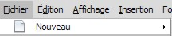 | Nom de menu, Nom d’une commande dans le menu
 | Touche clavier
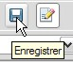 | - Bouton Enregistrer de la barre d’outils Standard

SOMMAIRE
1 - Introduction 11
1.1 - La suite LibreOffice 11
1.2 - Environnement Calc 11
1.2.1 - Lancement 11
1.2.2 - Écran d’accueil 12
1.2.3 - Écran de travail 13
1.2.4 - Les barres d’outils 14
1.2.5 - Le menu contextuel 18
1.2.6 - Quitter Calc 18
1.3 - Mode d’affichage des documents 19
2 - conversion des documents Microsoft 21
2.1 - Convertir 21
3 - manipulations de base 23
3.1 - Ouvrir un document existant 23
3.2 - Démarrer un nouveau document 23
3.3 - Types de données 24
3.3.1 - Numérique 24
3.3.2 - Texte 24
3.3.3 - Alphanumérique 24
3.3.4 - Formules 24
3.3.5 - Saisir 24
Utiliser une plage de saisie 24
3.3.6 - Modifier le contenu d’une cellule 25
3.3.7 - Remplacer le contenu d’une cellule 25
3.3.8 - Déplacer le contenu d’une cellule 25
3.3.9 - Copier / Coller des plages de cellules non contiguës 26
3.3.10 - Annuler 26
En cours de saisie 26
Mode de sélection des lignes et colonnes 28
Sélectionner 28
Cellule 28
Cellules consécutives 29
Cellules non consécutives 29
Ligne 29
Lignes consécutives 29
Lignes non consécutives 30
Colonne 30
Colonnes consécutives 30
Colonnes non consécutives 30
Toute la feuille 30
3.3.11 - Présenter la barre Onglets des feuilles 31
3.3.12 - Naviguer dans la feuille 33
Atteindre la 1re cellule 33
Se déplacer 33
3.3.13 - La fonction Copie 33
Principe 33
Incrémentation de séries 34
Incrémentation avec un pas différent 35
3.4 - Les listes de tri 36
3.5 - Créer une série 37
3.6 - La barre de gestion des feuilles 38
4 - Gestion du document 39
4.1 - Aperçu 39
4.1.1 - Principe 39
4.1.2 - La barre d’outils Aperçu 39
4.1.3 - Visualiser en aperçu 39
4.2 - Enregistrer 40
4.2.1 - Enregistrer un nouveau document 40
4.2.2 - Enregistrer un document existant 40
4.2.3 - Enregistrer en formats multiples 40
4.3 - Imprimer 41
4.3.1 - Visualiser la mise en page 42
4.3.2 - Imprimer un classeur 42
4.3.3 - Imprimer une sélection de feuilles avec la commande 42
4.3.4 - Imprimer une sélection de feuilles avec l’outil 43
4.3.5 - Imprimer une zone définie 43
4.4 - Générer le classeur en format PDF 45
4.4.1 - Présentation 45
4.4.2 - Mise en œuvre 45
4.5 - Propriétés du document – Gestion des mots de passe 46
4.5.1 - Ouvrir le fichier en lecture seule 46
4.5.2 - Enregistrer les modifications 47
4.5.3 - Protéger/Annuler la protection 47
4.6 - Protéger un document lors de l’enregistrement 47
4.6.1 - Enregistrer le fichier avec mot de passe 47
4.6.2 - Suppression du mot de passe 48
5 - Mise en forme de la feuille de calcul 49
5.1 - Insertion 49
5.1.1 - Insérer cellule (s) 49
5.1.2 - Insérer ligne (s) 49
5.1.3 - Insérer colonne (s) 50
5.2 - Suppression 50
5.2.1 - Supprimer cellule (s) 50
5.2.2 - Supprimer ligne (s) 51
5.2.3 - Supprimer colonne (s) 51
5.2.4 - Augmenter / réduire la hauteur d’une ligne 51
5.2.5 - Élargir / réduire la largeur d’une colonne 52
5.3 - Mise en forme des cellules 52
5.3.1 - Les formats 52
Nombre 52
Dates 53
Heures 54
5.3.2 - Formats personnalisés 54
Exemples 56
5.3.3 - Formats conditionnels 57
Créer un format conditionnel 57
Modifier un format conditionnel 58
5.3.4 - Alignement 58
Alignement horizontal 58
Alignement vertical 58
Retraits 58
Orientation du contenu 59
Renvoi à la ligne automatique 60
5.3.5 - Bordures 60
5.3.6 - Fusionner les cellules 61
Insertion suppression de cellules / lignes / colonnes dans une plage de cellules fusionnées 62
Insertion 62
Suppression 62
5.3.7 - Styles de cellules 64
Afficher la fenêtre des styles 64
Appliquer un style de cellules prédéfini 65
Créer un style de cellule 65
À partir d’une sélection 65
À partir de la fenêtre styles 65
Modifier un style de cellule (prédéfini ou personnalisé) 66
5.4 - Mise en forme d’un tableau 66
5.4.1 - AutoFormat 66
Appliquer un AutoFormat 66
Personnaliser un AutoFormat 67
5.4.2 - Bordures 68
6 - Mise en page de la feuille 69
6.1 - Orientation 69
6.2 - Marges 69
6.3 - En-têtes-Pieds de page 69
6.3.1 - Activer les En-têtes/Pieds de page 70
6.3.2 - Définir les En-têtes/Pieds de page 70
6.3.3 - Éditer les En-têtes/Pieds de page 71
6.3.4 - Désactiver les En-têtes/Pieds de page 71
6.3.5 - Supprimer le contenu des En-têtes/Pieds de page 72
6.4 - Numérotation 72
Zone d’impression – Impression des titres 73
6.4.1 - Zone d’impression 73
6.4.2 - Impression des titres 73
6.5 - Options d’impression 74
6.5.1 - Échelle d’impression 74
6.5.2 - Adapter le nombre de pages à l’impression 74
6.6 - Les styles de page 75
6.6.1 - Créer un style de page 75
6.6.2 - Utiliser un style de page 75
6.6.3 - Modifier un style de page 75
6.6.4 - Gestion des sauts de page 76
6.6.5 - Insertion saut de page 76
6.6.6 - Supprimer un saut de page 76
6.6.7 - Visualiser les sauts de page 76
Afficher l’aperçu des sauts de page 77
Masquer l’aperçu des sauts de page 77
7 - Le classeur multifeuilles 78
7.1 - Sélectionner dans le classeur 78
7.1.1 - Sélectionner une feuille 78
7.1.2 - Sélectionner plusieurs feuilles 79
7.1.3 - Dé-sélectionner des feuilles 79
7.1.4 - Renommer l’onglet d’une feuille 79
7.1.5 - Onglets de feuille en couleur 80
7.2 - Copier / déplacer dans le classeur 81
7.2.1 - Dupliquer une feuille 81
7.2.2 - Déplacer une feuille dans le classeur 81
Insérer / supprimer dans le classeur 82
7.2.3 - Insérer une nouvelle feuille 82
7.2.4 - Supprimer une feuille 82
7.2.5 - Protéger une feuille 84
8 - Les formules 85
8.1 - Les différents opérateurs 85
8.1.1 - Saisir un calcul 85
8.2 - L’adressage des cellules 86
8.2.1 - Adresse d’une cellule 86
8.2.2 - Plage de cellules 86
8.3 - Utiliser des plages nommées 86
8.3.1 - Comment nommer une plage de cellules ? 86
8.3.2 - Comment utiliser la plage nommée ? 87
8.3.3 - Gérer une plage nommée 87
8.3.4 - Principe par défaut de l’adressage en copie 87
8.3.5 - Les références de cellules 88
Références relatives 88
Références absolues 88
Références mixtes 88
Utiliser les références dans les formules 88
La touche F4 88
8.4 - La fonction « Somme automatique » 89
8.5 - Construction d’une formule 89
8.6 - Les constantes 89
8.6.1 - Définition 89
8.6.2 - Créer une constante 90
8.6.3 - Utiliser une constante 90
8.6.4 - Modifier une constante 91
8.6.5 - Supprimer une constante 91
8.7 - Copier / Déplacer une formule 92
8.8 - Modifier une formule 93
8.9 - Supprimer une formule 93
8.10 - Recalcul au chargement du fichier 94
8.11 - Paramètres de calcul détaillés 95
8.11.1 - Options de formule 95
9 - Les fonctions 96
9.1 - Définition 96
9.2 - Utiliser l’assistant 96
9.3 - Aide au diagnostic 98
9.3.1 - Fonction MIN 99
9.3.2 - Fonction MAX 99
9.3.3 - Fonction MOYENNE 99
9.3.4 - Fonction NB.SI 99
9.3.5 - Fonction NBVAL 99
9.4 - Fonctions LOGIQUES 99
9.4.1 - Fonction SI 100
9.4.2 - Fonction ET 100
9.4.3 - Fonction OU 100
9.5 - Fonctions DATES ET HEURES 100
9.5.1 - Fonction AUJOURDHUI 100
9.5.2 - Fonction MAINTENANT 100
9.6 - Fonctions TEXTE 100
9.6.1 - Fonction MAJUSCULES 101
9.6.2 - Fonction MINUSCULES 101
9.6.3 - Fonction NOMPROPRE 101
9.6.4 - Fonction FRACTION.ANNEE 101
10 - Les diagrammes 102
10.1 - La barre d’outils « Diagrammes » 102
La barre de menu « Diagrammes » 103
10.2 - Conception d’un diagramme 103
10.3 - Modification d’un diagramme 106
10.4 - Ajouter les étiquettes de données 107
10.5 - Impression du diagramme 108
10.6 - Suppression d’un diagramme 108
10.7 - Insérer des objets de dessin dans les diagrammes 108
10.7.1 - Éditer avec un outil externe 109
11 - Les liaisons 110
11.1 - Le principe 110
11.2 - Dans un même classeur 110
11.2.1 - Dans une même feuille 110
11.3 - Effacer le contenu des cellules 112
11.3.1 - Avec la touche Suppr 112
11.3.2 - Avec la touche 112
11.3.3 - Dans des feuilles différentes 113
11.4 - Dans des classeurs différents 113
12 - Protection 115
12.1 - Principe 115
12.2 - Retirer le verrouillage des cellules 115
Protéger la feuille 116
12.3 - Modifier une cellule protégée 116
12.4 - Retirer la protection d’une feuille 116
12.5 - Afficher les cellules contenant des formules 116
12.6 - Sélection de toutes les cellules contenant des formules 117
13 - PARTAGE DE DOCUMENT 118
13.1.1 - Mettre en œuvre/retirer le partage 118

Introduction

La suite LibreOffice
LibreOffice (parfois abrégé en LibO) désigne à la fois le logiciel libre de bureautique, la communauté de développeurs, et le site internet hébergeant l’ensemble du projet.
La suite bureautique est divisée en plusieurs modules pouvant interagir entre eux et partageant des concepts généraux communs :
- Writer : traitement de texte.
Les documents réalisés avec Writer ont l’extension « odt » ou « ott » pour les modèles.
- Calc : tableur.
Les fichiers réalisés avec Calc ont l’extension « ods » ou « ots » pour les modèles.
- Impress : création de présentations.
Les présentations réalisées avec Impress ont l’extension « odp » ou « otp » pour les modèles.
- Draw : dessin.

Environnement Calc

Lancement
8
Cliquer sur le bouton / barre des tâches
PROGRAMMES, LibreOffice
Le détail de tous les modules LibreOffice est visible
Sélectionner l’option « LibreOffice Calc »
Ou
BARRE d’intégration, Applications Bureautiques, Bureautique Libre Office.

Écran d’accueil
L’écran d’accueil s’affiche au démarrage de LibreOffice sous la forme d’un assistant.

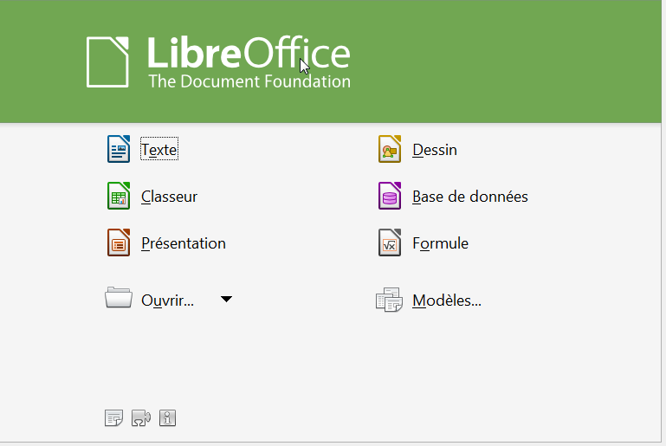

Écran de travail
L’écran de travail est composé de différents éléments :

Barre de titre
- A gauche, icône Calc
- Nom du document actif
Boutons
- Réduire
- Niveau inférieur/ Agrandir
- Fermer
Barre des menus

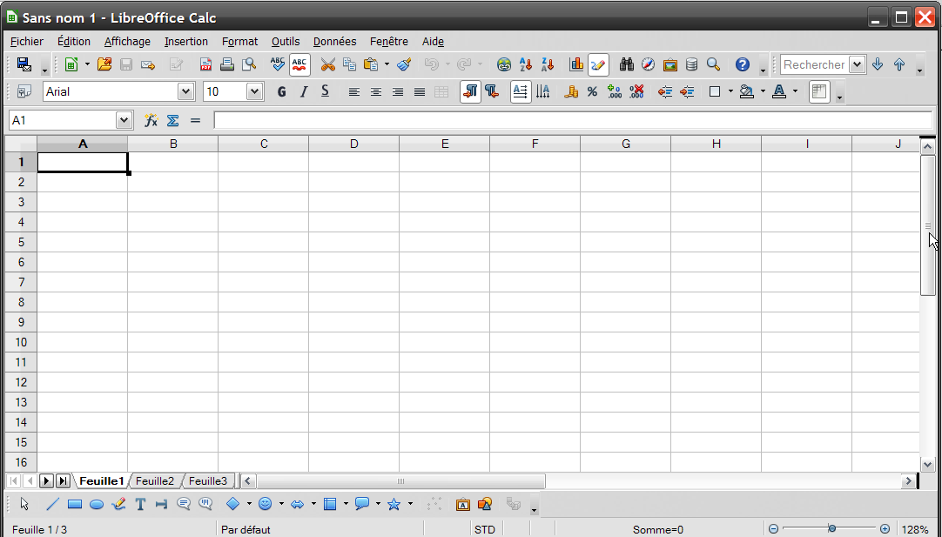
Barres de
défilement
Barres d'outils
Barre de formule
Barre d'état
Onglets de classeur

Les barres d’outils
Certaines barres d’outils sont affichées par défaut. L’affichage des barres d’outils s’effectue via la commande :
8
Affichage, Barres d’outils.
Cliquez sur la barre à afficher

 | Crée un nouveau document |  | Appliquer le format
 | Ouvrir un fichier |  | Annuler
 | Enregistre le document actif |  | Refaire
 | Envoyer par courriel |  | Hyperlien
 | Édition de fichier |  | Tri la sélection
 | Export au format PDF |  | Crée un diagramme
 | Imprimer le document actif |  | Afficher fonctions dessin
 | Aperçu avant impression |  | Rechercher / Remplacer
 | Vérifier l’orthographe |  | Affiche le navigateur
 | Vérification automatique |  | Affiche la Gallery
 | Couper |  | Affiche / Source de données
 | Copier |  | Zoom
 | Insertion du presse papier |  | Aide

Barre d’outils formatage

① ② ③ ④ ⑤ ⑥ ⑦ ⑧  

① | Volet Styles et formatage | ⑥ | Fusionner les cellules
② | Police des caractères | ⑦ | Format : monnaie, %, standard, décimale +/-
③ | Taille des caractères | ⑧ | Réduire, Augmenter le retrait
④ | Gras, Italique, Souligné | ❒ | Couleur de fond
⑤ | Aligné à Gauche, Centre, Droite, Justifié | ⬧ | Couleur de police

Barre de formules
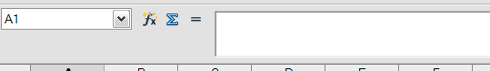
La barre de formules est multilignes, ce qui permet d’éditer plus facilement de longues formules.

Ouvre l’assistant fonctions qui vous aide à créer des formules de manière interactive.
Somme Insère la somme d’une plage de cellules dans la cellule active.
Ajoute une formule à la cellule active.

Le contenu de la barre de Formule diffère selon que l’utilisateur réalise une saisie ou une formule :

La barre de Formule en-cours de saisie :

(1) (2) (3) (4) (5)

La barre de Formule en élaboration de formule :

(1) le contenu de la zone Nom varie et peut donc contenir :
- la référence de la cellule active ;
- la plage de cellules sélectionnées ;
- le nom de la cellule sélectionnée ;
- la fonction utilisée dans la formule .
(2) l’outil ouvre l’assistant fonction qui permet d’élaborer les formules ;
(3) l’outil permet de réaliser automatiquement la somme d’une plage de cellules et lors de la création d’une formule l’outil permet de supprimer l’édition de la formule ;
(4) l’outil permet d’insérer une formule dans la cellule active et pour accepter la formule déclarée dans la zone de saisie ;
(5) la zone Ligne de saisie de la barre de formule permet de saisir le contenu de la cellule (données, formule, fonction).

La barre d’état
① ② ③ ④

① Indique le numéro de la feuille
② Style de page actif
③ Mode de sélection (STD, AJT, etc.)
④ Zoom

Si les modifications apportées au document n’ont pas encore été enregistrées sur le disque dur, une « étoile » s’affiche dans la barre d’état. Cela s’applique aux nouveaux documents qui n’ont pas encore été enregistrés.

Autres barres d’outils
Les autres barres d’outils peuvent être affichées.
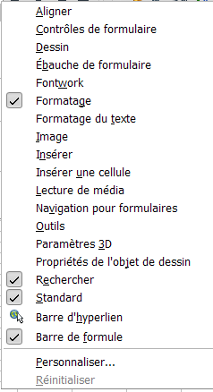

Exemple : Barre de recherche

8
Elle s’affiche à l’aide du raccourci Ctrl+F
Lors de la première ouverture, elle s’affiche dans le bas du document. C’est une barre flottante.
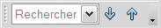
Elle permet d’améliorer l’interface utilisateur et de faciliter la recherche dans tous les types de document.

Le menu contextuel
Le menu contextuel permet d’afficher une liste des commandes les plus fréquemment associées au contexte de la sélection active.
8
Sélectionner l’élément
Clic droit sur la sélection (sur numéros ligne ou sur noms de colonne ou sur cellule).

Quitter Calc
8
FICHIER, Quitter.

Gestion des extensions
Il est également possible d’importer des extensions supplémentaires dans Libre Office afin d’y ajouter des fonctions supplémentaires. Celles-ci peuvent se matérialiser sous forme de barre d’outils.
Pour vérifier l’intégration d’une extension :
8
OUTILS, Gestionnaire des extensions
Pour ajouter, désactiver ou supprimer une extension :
Cliquer sur les boutons adéquats
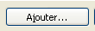
, pour insérer une nouvelle extension à la liste

, pour désactiver la fonction sélectionnée

, pour supprimer la fonction sélectionnée

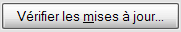
, met à jour les extensions

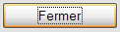

Mode d’affichage des documents
Le tableur de LibreOffice propose plusieurs modes d’affichage des documents.
8
Ces modes d’affichage sont repris dans le menu Afficher ► Zoom.
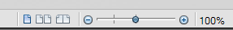
Le menu Zoom

Le menu Affichage ► Zoom ou un double clic dans la barre d’état, sur la zone d’affichage du niveau de zoom actuel, affiche la fenêtre de dialogue suivante :
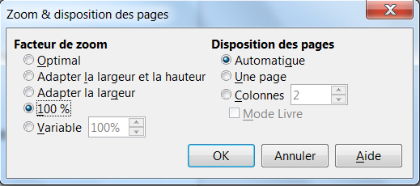
Elle propose des pourcentages prédéfinis d’agrandissement du document par rapport à l’affichage Optimal (de 50 % à 200 %). Une rubrique « Variable » permet de faire varier le pourcentage selon le choix de l’utilisateur.

Ces différents choix permettent d’adapter très finement la dimension du document affiché en fonction des conditions d’utilisation. Ils seront, en particulier, utilisés lorsque plusieurs fenêtres ancrables seront ouvertes ensemble (Navigateur, Styliste) ou pour s’adapter à la dimension de l’écran d’affichage.
Le mode Plein écran
Ce mode d’affichage accessible par le menu Affichage ► Plein écran désactive temporairement les différents outils proposés par la suite LibreOffice (menus, barres d’outils, défilement) et permet ainsi de visualiser une plus grande partie du tableau.
Il est possible de travailler dans ce mode d’affichage et d’effectuer des saisies. l’accès aux fonctions est obtenu par les touches clavier ou par les menus contextuels.
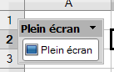
Le retour à un affichage complet de tous les outils s’obtient en cliquant sur le bouton « Plein écran » présent sur l’écran.

conversion des documents Microsoft
La conversion des documents Microsoft dans LibreOffice est une opération qui transforme le format du document d’origine en un format « Open Document ».
Dans le cadre du basculement, il n’est pas nécessaire d’anticiper la conversion de la totalité des documents de travail : cette conversion s’effectuera au fur et à mesure de l’utilisation des fichiers.

Convertir
8
Lancer LibreOffice (Calc, Writer, ou Impress)
Ouvrir le document Microsoft (Document Excel, Word, ou PowerPoint)
Faire une modification mineure (ex. : ajouter/supprimer un espace, pour initialiser la disquette d’enregistrement des modifications)
Enregistrer le document : la fenêtre d’alerte ci-dessous s’affiche :
Cliquer sur « Enregistrer au format ODF ».

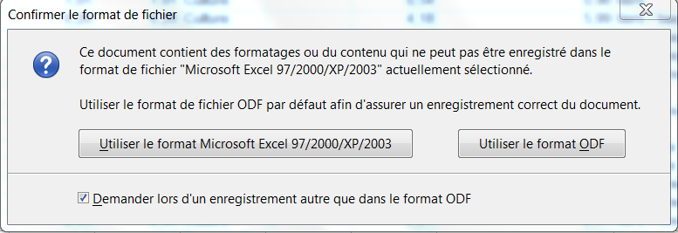

ou
8
Dans la barre de menu, cliquez sur Fichier ---> Assistants ---> Convertisseurs de documents.
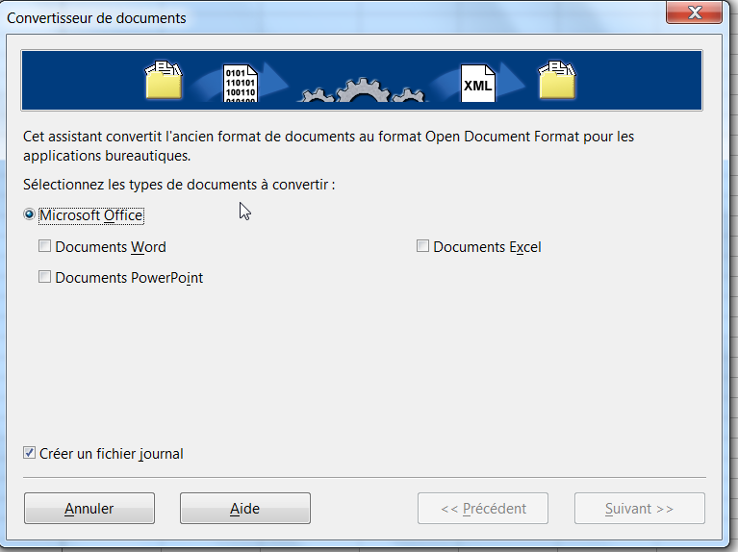

manipulations de base

Ouvrir un document existant
8
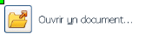
Au niveau de l’écran d’accueil
Cliquer sur l’icône correspondante
OU
Au niveau de l’écran de travail
FICHIER, Ouvrir…
Décliner la liste de la rubrique « Regarder dans: »
Sélectionner le dossier, puis le fichier
Cliquer sur « Ouvrir ».

Démarrer un nouveau document
8
Au niveau de l’écran d’accueil

Cliquer sur l’icône correspondante
OU
Au niveau de l’écran de travail
FICHIER, Nouveau
Cliquer sur Classeur.

Ces commandes permettent l’ouverture d’un document vierge Calc contenant toutes les options de présentation par défaut.

Chaque document ouvert dispose d’un bouton d’accès via la barre des tâches.

Types de données
Calc, comme n’importe quel tableur gère différents types de données selon les besoins de l’utilisateur.

Numérique
Les données numériques concernent uniquement les chiffres. Par défaut, les valeurs numériques sont alignées à droite dans la cellule de saisie.

Texte
Les données de type texte sont représentées par tous les caractères du clavier sauf les chiffres et sont par défaut alignées à gauche dans la cellule de saisie.

Alphanumérique
Les données alphanumériques combinent du texte et des chiffres et sont par défaut alignées comme le texte.

Formules
Les formules représentent un type particulier et combinent des données numériques, alphanumériques, ainsi que des opérateurs et des références de cellules.
(voir Les formules p85 pour plus de détails).

Saisir
8
Cliquer sur la cellule
Saisir le texte
Appuyer sur Entrée.

Utiliser une plage de saisie
Une plage de saisie est un ensemble de cellules sélectionnées permettant de « baliser » l’étendue de la zone de saisie, et d’automatiser le passage à la cellule suivante.
Le déplacement dans une plage de saisie peut s’effectuer de 2 façons :
- pour un déplacement horizontal, utiliser la touche
- pour un déplacement vertical, utiliser la touche « Entrée ».

Modifier le contenu d’une cellule

Double-cliquer sur la cellule à modifier
Modifier les informations saisies
Appuyer sur Entrée.

Remplacer le contenu d’une cellule
8
Cliquer sur la cellule
Saisir le texte de remplacement - Appuyer sur Entrée.

Déplacer le contenu d’une cellule
8
Cliquer sur la cellule
ÉDITION, Couper
Sélectionner la cellule de destination
ÉDITION, Coller.

On peut utiliser la technique du cliqué/glissé, ou encore les boutons correspondants sur la barre d’outils standard.

Pour déplacer une seule cellule, il faut sélectionner cette cellule ainsi qu’une cellule adjacente, revenir sur la 1re cellule, puis effectuer un cliqué/glissé en pointant sur la bordure gauche de la cellule.

Copier / Coller des plages de cellules non contiguës
Condition :
Les cellules ou plages de cellules doivent être sur la (les) même (s) ligne (s) ou colonne (s). Lors du collage, les données sont regroupées en une plage unique rectangulaire.
Exemple de sélection :
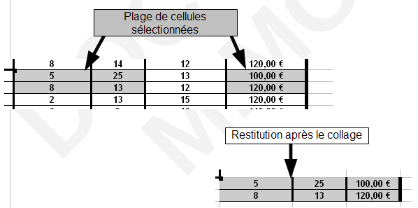

Annuler

En cours de saisie
8
Cliquer sur la croix rouge de la barre de formule
OU
touche Echap du clavier.

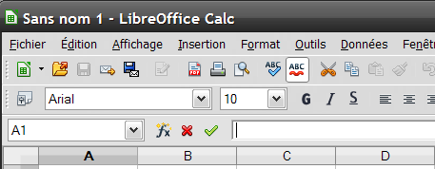
La dernière commande
Dans toutes les applications de LibreOffice, il est possible d’annuler la ou les dernières commandes afin de revenir à un état antérieur du document.
8
Cliquer sur le bouton / barre d’outils standard.

Un clic sur le triangle orienté vers le bas de ce bouton permet de lister les dernières commandes effectuées.

Mode de sélection des lignes et colonnes

Sélectionner

Cellule
8
Il est possible de sélectionner une cellule :
en cliquant sur son emplacement ou en indiquant son adresse dans le champ d’adressage de la barre de formules.
On peut également effectuer :
- la sélection d’une plage de cellules à l’aide de la souris ou en cliquant sur la première cellule, puis en sélectionnant la dernière tout en maintenant enfoncée la touche « MAJ » ;
- la sélection d’une plage de cellules à l’aide de la souris ou en cliquant sur la première cellule, puis en appuyant sur la touche F8 puis sur les touches de déplacement clavier. La touche F8 est une bascule, il faut appuyer à nouveau dessus lorsque la sélection est terminée.
Cliquer sur la cellule à activer
le nom de cette cellule s’affiche dans la zone « cellule active ».
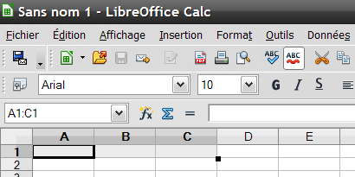

Cellules consécutives
8
Il est possible de sélectionner une ou plusieurs lignes ou colonnes en cliquant directement dans le rectangle d’identification des lignes et colonnes.
Cliquer sur la 1re cellule de la série en sélectionnant la touche « CTRL »
Maintenir cliqué et faire glisser jusqu’à la dernière cellule à sélectionner.

Cellules non consécutives
8
Cliquer sur la 1re cellule de la série
Maintenir la touche Ctrl enfoncée
Cliquer sur toutes les autres cellules choisies à sélectionner.

Ligne
8
Cliquer sur le numéro de la ligne à sélectionner.

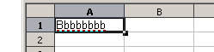
Lignes consécutives
8
Cliquer sur le numéro de la 1re ligne à sélectionner
Maintenir cliqué (gauche de la souris)
Faire glisser jusqu’à la dernière ligne à sélectionner
Relâcher le clic.

Lignes non consécutives
8
Cliquer sur le numéro de la 1re ligne à sélectionner
Maintenir la touche Ctrl
Cliquer sur les autres numéros de lignes à sélectionner
Relâcher la touche Ctrl.

Colonne
8
Cliquer sur le nom de la colonne

Colonnes consécutives
8
Cliquer sur le nom de la 1re colonne à sélectionner
Maintenir cliqué
Faire glisser jusqu’à la dernière colonne à sélectionner
Relâcher le clic.

Colonnes non consécutives
8
Cliquer sur le nom de la 1re colonne à sélectionner
Maintenir la touche Ctrl
Cliquer sur les autres noms de colonnes à sélectionner
Relâcher la touche Ctrl.

Toute la feuille

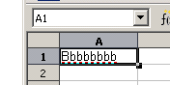

Une sélection annule la précédente…

En sélection ligne ou colonne, le menu contextuel adapté s’obtient en clic droit SUR les numéros de lignes ou noms de colonnes.
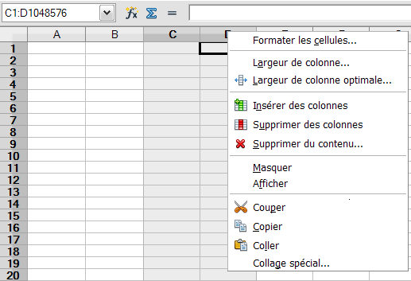

Présenter la barre Onglets des feuilles
La barre Onglets des feuilles est réservée à l’affichage des onglets des feuilles du classeur et se situe dans le même alignement horizontal que la barre Défilement horizontal.
La barre Onglets des feuilles présente le nom de la feuille active en gras :
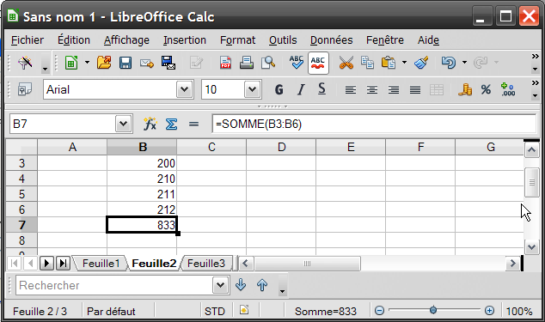
Par ailleurs, quand le classeur contient un grand nombre de feuilles, l’utilisateur peut glisser le séparateur disposé entre l’affichage des onglets des feuilles et la barre de défilement pour augmenter la partie réservée à la présentation des onglets :
La barre Gestion des feuilles permet également de se déplacer en utilisant les outils .

Les raccourcis ou permettent également de se déplacer de feuille en feuille.

Naviguer dans la feuille

Atteindre la 1re cellule

8
Dans la zone « cellule active » :
Taper le nom de la cellule à atteindre (exemple B75)
Appuyer sur Entrée.
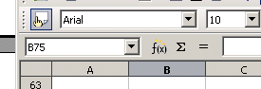

Se déplacer
En fonction du résultat attendu, utiliser les touches de déplacement suivantes :
Cellule suivante/précédente | ➔ / ⬅
Ligne suivante/précédente | ⬇ / ⬆
Début/fin de ligne |  / Fin
Début/fin de document | Ctrl +  / Ctrl + Fin
Page suivante/précédente | /

La fonction Copie

Principe
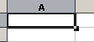
La fonction copie, via la « poignée de recopie » des cellules, outre la copie standard, permet également de générer automatiquement des séries ou de recopier des formules.
Poignée de recopie
Cette fonctionnalité a la particularité de recopier le contenu de la cellule active en incrémentant (augmentant) de 1 (par défaut) la valeur qu’elle contient à chaque copie. Cette augmentation s’appelle le « pas de recopie ».
Cette technique permet ainsi de générer rapidement, par exemple, des séries de chiffres, de jours, ou de mois.

Pour réaliser une recopie incrémentée :

8
Cliquer sur la cellule à copier
Placer le pointeur sur la poignée de recopie de cette cellule :
il prend la forme +
Cliquer/Maintenir
Faire glisser la sélection jusqu’à obtention de la dernière valeur souhaitée.

Incrémentation de séries

LibreOffice propose des séries concernant les jours, les mois, les séries numériques.
Si vous tapez lundi dans une cellule, que vous vous positionnez sur le petit carré en bas de cette cellule et que vous cliquez-glissez vers la droite ou vers le bas les jours de la semaine vont s’insérer automatiquement..
Il en est de même pour les mois.
On peut également réaliser des séries linéaires.
Si l’on tape deux chiffres dans deux cellules voisines, que l’on sélectionne les deux cellules et que l’on pointe sur le petit plus puis un cliquer-glisser on obtient une suite tenant compte du pas existant entre ces deux chiffres.
l’écran suivant présente différents exemples de séries.
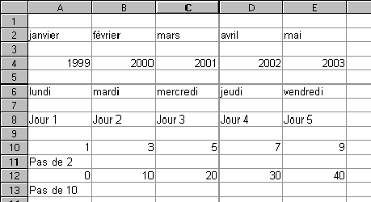
8
Dans la 1re cellule, saisir la 1re valeur de la série
Utiliser la technique ci-dessus pour générer la série voulue
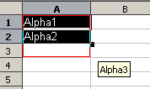
Une autre possibilité

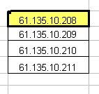 | Première cellule :  un nombre au début et à la fin, pas d’espace entre les deux  ⇨ le nombre de fin est incrémenté.

Incrémentation avec un pas différent
Pour modifier la valeur par défaut du pas de recopie :
8
Saisir les 2 premières valeurs de la série (dans 2 cellules différentes)
Sélectionner les 2 cellules
Pointer sur la poignée de recopie de la seconde
Cliquer/glisser jusqu’à la fin de la série souhaitée.

La plupart des ordinaux (trim1, trimestre 1, semestre 1, etc.) sont reconnus automatiquement et les valeurs alphanumériques sont incrémentées par défaut lors de la recopie.

Pour des séries plus complexes, après avoir sélectionné la plage de cellules à remplir, dans la barre de menu cliquer sur :
8
Édition → Remplir → Série
La boîte de dialogue suivante s’affiche
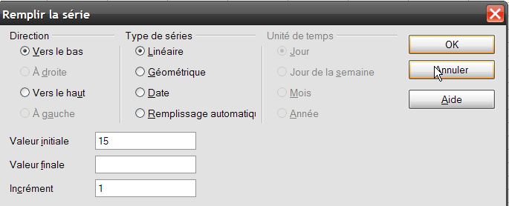
Après avoir choisi les paramètres permettant de décrire la série et après avoir cliqué sur le bouton OK la série est générée par Calc.

Les listes de tri
Toutes les listes définies par l’utilisateur sont affichées dans la boîte de dialogue Listes de tri. Vous pouvez également définir et éditer vos propres listes via le menu Outils ► Options ► LibreOffice Calc ► Listes de tri..
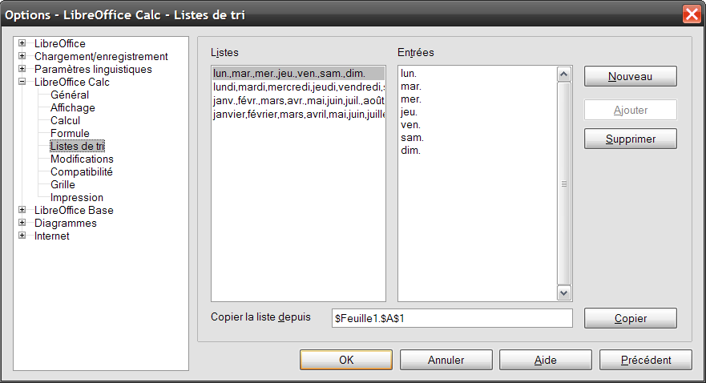
La boîte suivante s’affiche :

La zone liste affiche toutes les listes disponibles. Vous pouvez sélectionner ces listes pour les éditer dans la zone Entrées qui affiche alors le contenu de la liste sélectionnée.
Pour créer de nouvelles listes vous pouvez utiliser la zone Copier la liste à partir de qui permet de définir le classeur et les cellules à copier afin de les insérer dans la zone Listes. Le choix par défaut est la plage sélectionnée dans le classeur. Puis en cliquant sur le bouton Copier.
Le bouton Nouveau permet d’entrer le contenu d’une nouvelle liste dans la zone Entrées. Le bouton Nouveau se transforme en bouton Rejeter afin de vous permettre de supprimer la nouvelle liste.
Le bouton Ajouter permet d’ajouter une nouvelle liste dans la zone Listes. Si vous souhaitez éditer cette liste dans la zone Entrées, le bouton Ajouter se transforme en bouton Modifier afin de vous permettre de modifier la liste.
Le bouton Supprimer permet de supprimer le ou les éléments sélectionnés après une demande de confirmation.

Créer une série
Il est possible de créer ses propres séries pour éviter de saisir à chaque fois des informations que l’on utilise couramment.

Prenons par exemple la création d’une liste nominative qui pourra être utilisée de multiples façons (fiche de présence…).

La première tâche consiste à saisir le nom des différentes personnes. La suite sera identifiée par l’élément présent dans la première cellule, il peut être utile de lui donner un nom parlant.

8
Sélectionner l’ensemble de notre liste
Cliquer dans le menu « Outils »
Sélectionner la commande « Options » et dans classeur choisir « liste de tri »
S’assurer que dans la zone « Copier la liste depuis », la sélection proposée est exacte, sinon la modifier avant de cliquer sur le bouton « Copier »
Quitter le masque en validant par OK

Il suffit ensuite, dans n’importe quel classeur ou feuille de travail, de taper le nom de la liste (le premier élément de notre liste), de se positionner sur le petit carré en bas à droite et d’effectuer un cliquer-glisser pour afficher la série.
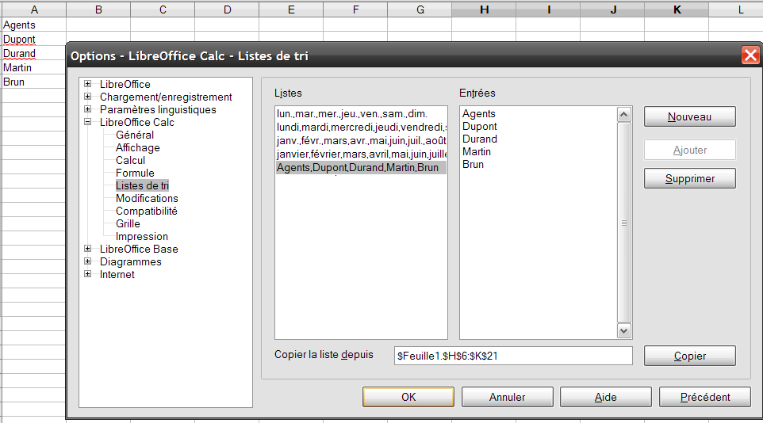

La barre de gestion des feuilles
Cette barre indique la ou les feuilles activées, permet le déplacement et la gestion des feuilles (nommage, déplacement, insertion, copie, suppression).

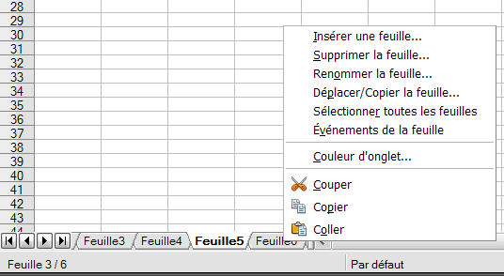

Gestion du document

Aperçu

Principe
l’aperçu avant impression offre une visualisation écran du document tel qu'il sortira sur papier. Cette fonction permet d’ajuster les paramètres de mise en page et de présentation afin d’éviter des éditions papier inutiles.

La barre d’outils Aperçu

1 2 3 4 5 6 7 8

- Page précédente/suivante | 5.Accès aux options de mise en page
2.Début/ Fin du document | 6.Marges : possibilité de modifier les marges et la largeur des colonnes
3.Zoom avant/arrière | 7.Zoom
4.Plein écran | 8.Fermer l’aperçu

Visualiser en aperçu
8
Cliquer sur le bouton / barre d’outils Standard
Éventuellement, ajuster certaines options via le bouton
(style de page : bordure, en-têtes, etc.)
Cliquer sur pour « Imprimer » le document

OU
(ou double-clic, ou échap) pour revenir au document.

Enregistrer

Enregistrer un nouveau document
8
FICHIER, Enregistrer : la boîte de dialogue « Enregistrer sous… » s’affiche :
Sélectionner éventuellement un autre dossier d’enregistrement dans la liste de la rubrique « Enregistrer dans : »
Saisir le nom du fichier dans la rubrique « Nom de fichier »
Cliquer sur « Enregistrer ».
Par défaut le type de fichier est positionné à « Classeur Open Document (.ods) ».

Enregistrer un document existant
8
FICHIER, Enregistrer

Lorsque des modifications n’ont pas été enregistrées, un astérisque est visible dans la barre des tâches, et le bouton / barre d’outils normal est actif.

Enregistrer en formats multiples
Cette option permet de choisir plusieurs formats d’enregistrement en une seule fois : LibreOffice, Ms Office ou Acrobat (PDF) selon l’environnement lié au destinataire (modification du document attendue, lecture seule, ne dispose pas de la suite LibreOffice, etc.).
8
Cliquer sur le bouton MultiDiff / barre d’outils Add-on x

ou AFFICHAGE, barre d’outils sélectionner MultiDiff
Sélectionner les options
Cliquer sur « Enregistrer ».

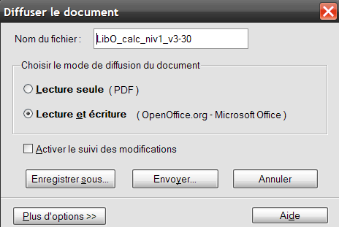

Imprimer
8
FICHIER, Imprimer…(voir Mise en page de la feuille p69)
Sélectionner les options de sortie de l’impression
Cliquer sur « Imprimer »
Ou
Cliquer sur le bouton / barre d’outils normal.

La 1re méthode donne accès au choix de certaines options, la seconde imprime l’intégralité du document sur l’imprimante par défaut.
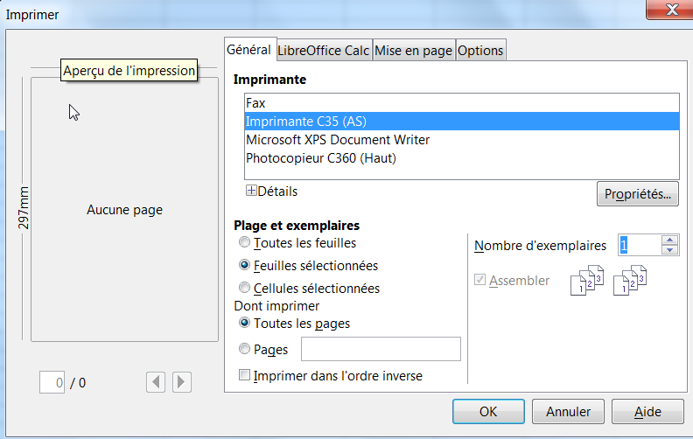

Visualiser la mise en page
Par défaut, Calc présente à l’écran la feuille de calcul dans son intégralité, sans tenir compte du découpage de la feuille en page au moment de l’impression de celle-ci. Cependant, l’utilisateur peut vérifier la mise en page de la feuille avant de lancer une impression :
- menu Affichage, Aperçu des Sauts des sauts de page.

La feuille est découpée en « page papier ». Chaque page étant délimitée par un trait bleu épais, pour modifier les limites d’une page, cliquer dessus et les faire glisser.
Par ailleurs, la visualisation de la mise en page du classeur peut également être demandée par un aperçu :
- menu Fichier/ou l’outil .

Imprimer un classeur
- menu Fichier/ ;

- dans la section zone d’impression de la boîte de dialogue Impression, sélectionner ;
« Toutes les feuilles » ou dans la barre d’outils Standard.

Imprimer une sélection de feuilles avec la commande
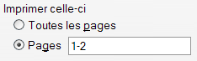
- menu Fichier/ ;

- dans Dont Imprimer celle-ci indique les pages

Imprimer une sélection de feuilles avec l’outil
L’utilisateur peut également imprimer que les feuilles sélectionnées en utilisant l’outil de la barre Standard. Cependant, il est nécessaire au préalable de configurer les options d’impression du module Calc :

8
Menu Outils, Options, LibreOffice Calc, Impression
cocher « Imprimer uniquement les feuilles sélectionnées »;
et valider les options de Calc.

Imprimer une zone définie
Une zone d’impression permet de définir une zone de cellules sélectionnée (ou une cellule active) comme zone d’impression.
Par défaut, l’impression s’effectue en fonction du paramétrage de la mise en page de la feuille. Ainsi pour une feuille Calc dont le contenu est le suivant :

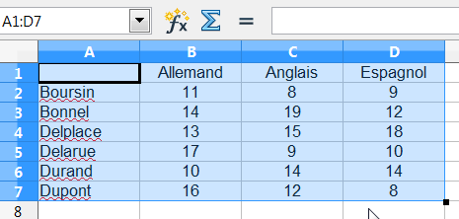
L’aperçu avant impression renseigne sur la mise en page de la feuille.

Pour créer une zone d’impression :

sélectionner les cellules qui représentent la zone d’impression à définir.  La place de cellules sélectionnées est rappelée dans la zone Nom de la barre de Formule :  menu Format/Zones d’impression/. | 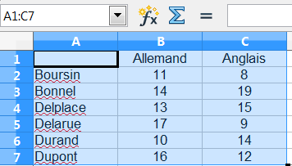

Pour constater l’impact d’une zone d’impression, redemander un aperçu avant impression :
- menu Fichier/ou l’outil .

Pour ajouter une deuxième zone d’impression :
- sélectionner les cellules qui représentent la deuxième zone d’impression à définir ;  - menu Format/Zones d’impression/. | 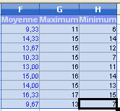

Pour visualiser les deux zones d’impression :

- menu Fichier/ ou l’outil ;

- utiliser les outils pour afficher les différentes zones d’impression de la feuille.
Pour répéter sur toutes les feuilles une même ligne de titre ou une colonne :
Dans l’exemple pour rappeler la liste des élèves située dans la « colonne A », sur toutes les zones d’impression de la feuille :

- menu Format/Zones d’impression/ ;

- se positionner dans la zone de droite de Colonne à répéter ;
- et sélectionner dans le document une cellule de la colonne à répéter ;
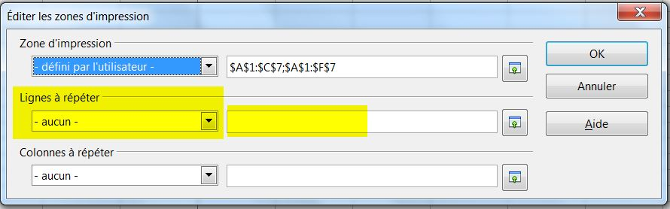
et valider ;
- demander un aperçu pour vérifier la présence de la « colonne A » sur toutes les zones d’impression de la feuille.

Générer le classeur en format PDF

Présentation
Les transmissions dans des formats ouverts, quels qu’ils soient, doivent être réservées à des travaux collaboratifs. Les formats ouverts laissent en effet la liberté au destinataire de modifier, copier ou réutiliser facilement les informations contenues dans ce document.
s’il s’agit de communiquer des documents en lecture vers l’extérieur le format à privilégier est le format PDF.
Les lecteurs de ce format sont gratuits et largement diffusés. Ce format est public et documenté. En conséquence, les problèmes de mise en page n’existent pas.
Tout destinataire peut donc lire le document transmis sans erreur ou perturbation.

Mise en œuvre
LibreOffice dispose de fonctions d’enregistrement natives au format PDF.
l’enregistrement au format PDF peut être obtenu par les moyens suivants :
8
En utilisant l’icône Export direct en PDF. La boîte de dialogue permet de choisir un nom de fichier, puis d’enregistrer :
- en utilisant le menu Fichier ► Exporter au format PDF. La boîte de dialogue permet de fixer la résolution de conversion en fonction des résultats à obtenir ;
- après un clic sur le bouton Exporter, une seconde boîte de dialogue permet de choisir le nom du fichier.

Propriétés du document – Gestion des mots de passe
Mettre un mot de passe pour protéger le document ODS aussi bien à l’ouverture que contre les modifications.
8
FICHIER, Propriétés …
Onglet « Sécurité »
Cliquez sur « Protéger ».
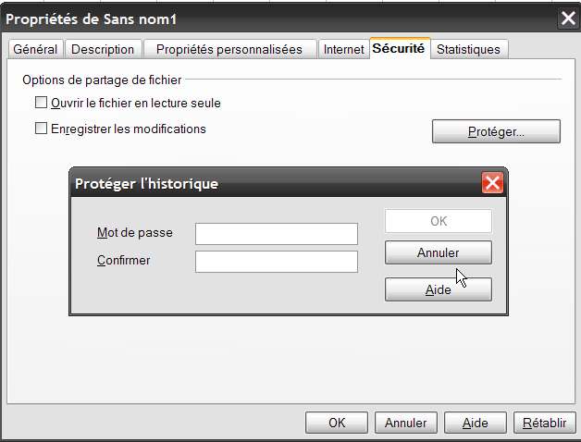
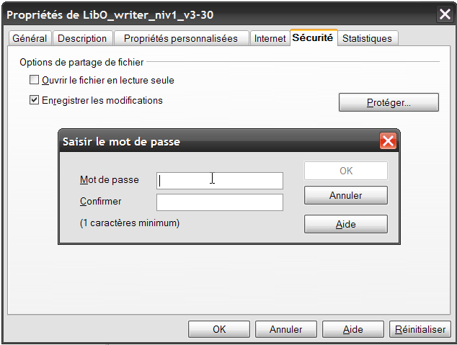

Ouvrir le fichier en lecture seule
Sélectionnez l’option pour permettre l’ouverture en mode lecture seule uniquement de ce document. Cette option de partage de fichier protège le document contre les modifications accidentelles. Il est toujours possible d’éditer une copie du document et d’enregistrer cette copie avec le même nom que l’original.

Enregistrer les modifications
Sélectionnez l’option pour enregistrer les modifications. C’est la même chose que Édition – Modifications – Enregistrer.
Pour protéger l’état d’enregistrement avec un mot de passe, cliquez sur Protéger et saisissez un mot de passe. Les autres utilisateurs de ce document peuvent appliquer leurs modifications, mais ils ne peuvent pas désactiver l’enregistrement des modifications sans connaître le mot de passe.

Protéger/Annuler la protection
Protège l’état d’enregistrement des modifications par un mot de passe. Si l’enregistrement des modifications est protégé pour le document actif, le bouton est nommé Annuler la protection. Cliquez sur Annuler la protection et saisissez le mot de passe correcte pour désactiver cette protection.

Protéger un document lors de l’enregistrement

Enregistrer le fichier avec mot de passe
Tous les documents enregistrés au format OpenDocument peuvent être enregistrés avec un mot de passe. Les documents enregistrés avec un mot de passe ne peuvent pas être ouverts sans ce mot de passe.
Le contenu est sécurisé de manière à ne pas pouvoir être lu par des éditeurs externes. Cela s’applique au contenu, aux images ainsi qu’aux objets OLE.
Par sécurité il peut être utile de travailler avec une copie du document à protéger.
Préparez votre document :
8
Fichier, Enregistrer sous…
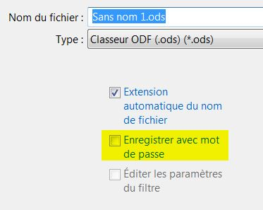
Nommez votre document et cochez la case Enregistrer avec un mot de passe

Dans la nouvelle fenêtre entrez votre mot de passe :
- il a une longueur de huit caractères ou plus (15 caractères) ;
- il contient une combinaison de lettres en minuscules et en majuscules, de nombre et de caractères spéciaux.
Le document ne s’ouvrira qu’avec le mot de passe. Attention à la casse.

Suppression du mot de passe
8
Ouvrir le document, une nouvelle fois faire
Fichier, Enregistrer sous…
Et décochez Enregistrer avec un mot de passe.

Mise en forme de la feuille de calcul

Insertion

Insérer cellule (s)
8
Sélectionner la cellule sur laquelle interviendra l’insertion
Clic droit dans la sélection
Sélectionner Insérer…
Compléter la boîte de dialogue.

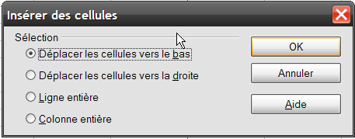

Insérer ligne (s)
Nombre de lignes : 1 048 576.

l’insertion s’effectue au-dessus de la sélection.
8
Sélectionner la ou les lignes
Clic droit sur l’un des numéros de ligne de la sélection
Sélectionner l’option Insérer des lignes.

Insérer colonne (s)
– Nombre de colonnes : 255 colonnes.

l’insertion s’effectue à gauche de la sélection.
8
Sélectionner la ou les colonnes
Clic droit sur l’un des noms de colonne de la sélection
Sélectionner l’option Insérer des colonnes.

Toutes les commandes de cette rubrique, accessibles via le menu contextuel, sont également disponibles dans le menu déroulant INSERTION.

Suppression

Supprimer cellule (s)
8
Sélectionner la (es) cellule (s) à supprimer
Clic droit dans la sélection
Sélectionner Supprimer…
Compléter la boîte de dialogue.
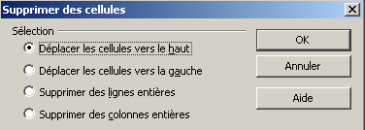

Supprimer ligne (s)
8
Sélectionner la ou les lignes
Clic droit sur l’un des numéros de ligne de la sélection
Sélectionner l’option Supprimer des lignes.

Supprimer colonne (s)
8
Sélectionner la ou les colonnes
Clic droit sur l’un des noms de colonne de la sélection
Sélectionner l’option Supprimer des colonnes.

Toutes les commandes de cette rubrique sont également disponibles dans le menu déroulant ÉDITION, Supprimer des cellules…Présentation des lignes / colonnes.

Augmenter / réduire la hauteur d’une ligne
8
FORMAT, Colonne, Largeur
Saisir la largeur
Cliquer sur « OK ».

Élargir / réduire la largeur d’une colonne
8
FORMAT, Ligne, Hauteur
Saisir la Hauteur
Cliquer sur « OK ».

Pour ces deux rubriques, on peut directement utiliser la technique du cliqué/glissé, à partir de la bordure droite de la colonne ou de la bordure basse de la ligne.

Mise en forme des cellules

Les formats
Les formats sont des options de présentation cumulées. Chaque catégorie de données dispose d’un panel de formats de présentation permettant d’orienter la mise en forme du contenu des cellules.
Toute valeur saisie est affectée d’un format par défaut, sur lequel il est ensuite possible d’intervenir.

Nombre
Les nombres peuvent être présentés selon différents formats, dont certains sont directement accessibles depuis la barre d’outils « formatage » :
1 2 3 4 5

1 monétaire (145,50 €) 4 afficher une autre décimale (145,501)
2 pourcentage (14 %) 5 afficher une décimale de moins (145,5)
3 standard (14)

Pour disposer de plus d’options sur les formats de nombre :
8
Sélectionner la plage de cellules à mettre en forme
FORMAT, Cellules
Compléter la boîte de dialogue, onglet « Nombre », catégorie « Nombre »
Cliquer sur « OK ».

Dates
8
Sélectionner les dates à formater
FORMAT, Cellules
Sélectionner la catégorie « date »
Sélectionner le format requis
Cliquer sur « OK ».
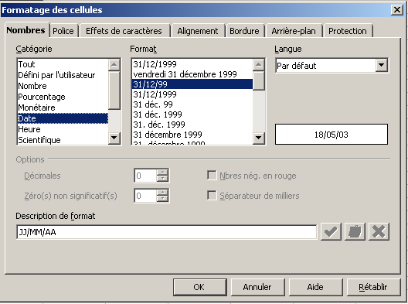

La catégorie « Dates » propose un format « trimestre » permettant de calculer et d’afficher automatiquement le trimestre à partir d’une date saisie…

Heures
Les calculs sur les heures sont simplifiés, et les résultats négatifs sont calculés et affichés automatiquement.
Le format par défaut appliqué aux cellules contenant des données de type heure (ex. : 14:30) est le format :
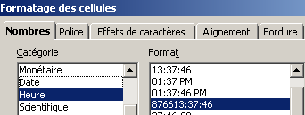

Formats personnalisés
l’utilisateur peut également créer ses propres formats lorsque les formats prédéfinis n'apportent pas la solution à un besoin de présentation spécifique : exemple d’un affichage sous la forme : 8h15
8
Sélectionner les cellules à formater
FORMAT, Cellules
Sélectionner la catégorie « défini par l’utilisateur »
Indiquer le format requis dans la rubrique « Description de format »
Sélectionnez le format « Heure »

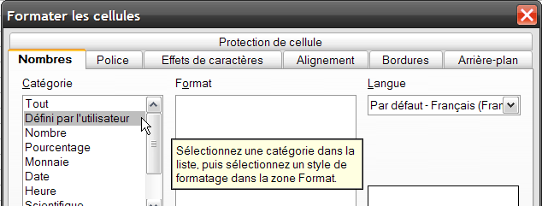

Dans la fenêtre « Description de format" taper la définition suivante : [HH]"h"MM (le « h » remplace les :)
Puis cliquer sur pour valider


Insertion d’un commentaire cliquez sur
Suppression du commentaire cliquez sur

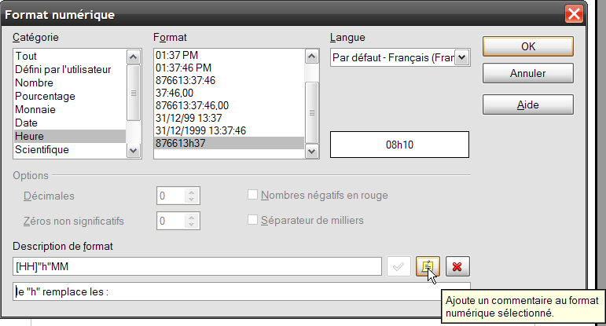

Exemples
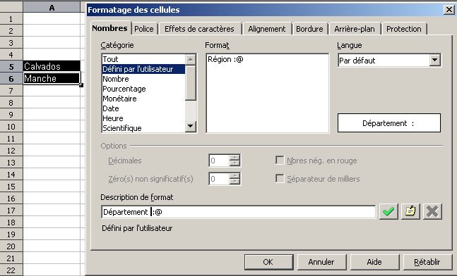
Dans l’exemple ci-dessous, le format personnalisé, appliqué aux cellules sélectionnées aura pour résultat : « Département : Calvados » en A5.
Le symbole @ représente le texte saisi dans la cellule sélectionnée
Dans ce 2nd exemple, le format date personnalisée appliqué à la cellule sélectionnée donnera comme résultat « vendredi 17 août 2007 »:
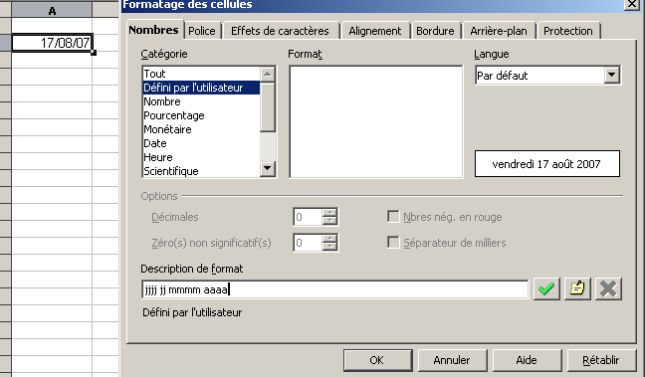
ATTENTION : en cas de personnalisation des formats horaires, il faut modifier le format affectant les cellules afin que soient prises en compte les heures au-delà de la période des 24 h vérifier l’affichage de la valeur dans la fenêtre de personnalisation.

Formats conditionnels
Le format conditionnel permet d’appliquer un format ou un autre en fonction du contenu d’une cellule.
Les formats conditionnels s’appuient sur les styles (voirCréer un style de cellule p 65).
Lorsque des styles conditionnels sont appliqués, Calc impose dynamiquement le style de présentation défini dans la condition en fonction du contenu de la cellule.

Créer un format conditionnel
Concevoir les styles requis (Voir Créer un style de cellule p65).
8
Sélectionner les cellules à formater
FORMAT, Formatage conditionnel
Dans la rubrique « Condition 1 » : déterminer la condition, puis la valeur repère
Dans la rubrique « Style de cellule », sélectionner le style applicable à cette condition
Répéter la procédure en cas de 2e condition (1 style pour valeurs négatives, 1 style pour valeurs positives).
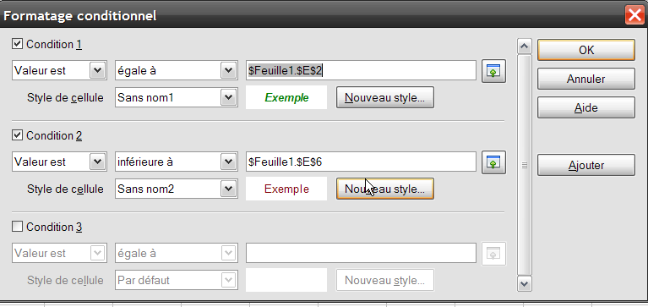
3
1
2
1 Le bouton Ajouter permet d’ajouter de nouvelles conditions.
2 Barre de défilement pour accéder à toutes les conditions.
3 Aperçu du style.

Modifier un format conditionnel
8
Sélectionner les cellules dotées de ce format
FORMAT, Formatage conditionnel
Les conditions et styles affectés sont édités dans une boîte de dialogue
Modifier les instructions
Cliquer sur « OK ».

Alignement
Pour modifier l’alignement du contenu des cellules, on peut utiliser les boutons de la barre d’outils ou le menu :

Alignement horizontal
Alignement dans le sens de la largeur :

Alignement vertical
Alignement dans le sens de la hauteur.
8
Sélectionner les cellules à formater
FORMAT, Cellules
Rubrique « Alignement »
On peut aussi afficher sur la barre d’outils Formatage les boutons correspondants à l’alignement vertical en déroulant les options de cette barre d’outils, puis « boutons visibles… »…

Retraits
8
Sélectionner les cellules à formater
FORMAT, Cellules
Sélectionner l’onglet « Alignement »
Dans la rubrique « Horizontal », sélectionner « à gauche »
Dans la rubrique « Retrait », préciser la valeur
Cliquer sur « OK ».
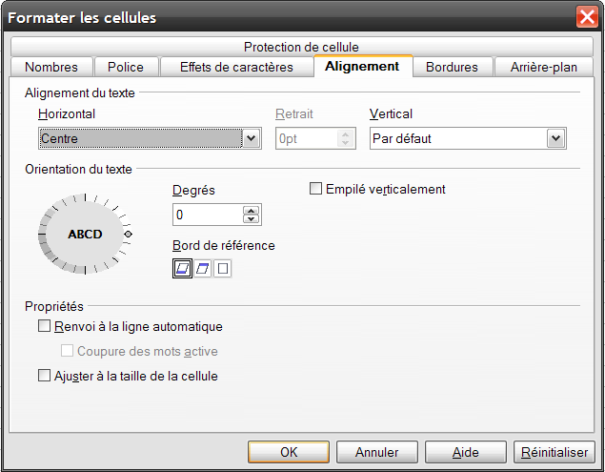
Cette boîte de dialogue est également accessible via le clic droit, « Formater les cellules… ».

Les outils de la barre d’outils Formatage permettent respectivement de diminuer ou d’augmenter le retrait gauche sur la sélection active.

Orientation du contenu
Calc permet également de disposer le texte à la verticale dans les cellules, ou encore de lui imposer une inclinaison selon un angle précis.
8
Sélectionner les cellules à formater
FORMAT, Cellules
Sélectionner l’onglet « Alignement »
Dans la rubrique « Orientation du texte » :
1. Pour mettre le texte à la verticale : sélectionner l’option « Empilé verticalement ».
2. Pour faire pivoter le texte : cliquer sur le point bleu du cadran puis faire glisser vers la position souhaitée.
Cliquer sur « OK ».
2.
1.

Renvoi à la ligne automatique
Cette option permet de répartir l’ensemble du texte dans la cellule sans modifier la largeur de la colonne :
8
Sélectionner les cellules à formater
FORMAT, Cellules
Sélectionner l’onglet « Alignement »
Dans la rubrique « Propriétés » : cocher l’option « renvoi à la ligne automatique »
Cliquer sur « OK ».

Bordures
Le choix des bordures peut s’appliquer sur une sélection de plusieurs cellules non adjacentes.
8
Cliquer sur la première cellule ou sélectionner la plage de cellule
Maintenir la touche Ctrl
Cliquer sur les cellules suivantes ou sélectionner les autres plages de cellules
FORMAT, Cellules
Dans la boîte de dialogue « Formatage des cellules », onglet « Bordures », compléter les options adéquates
Cliquer sur « OK ».
Remarque : Si l’on sélectionne ces mêmes cellules, aucune option de bordures n’est présentée dans la boîte de dialogue « Formatage des cellules ».

Fusionner les cellules
Cette option est notamment utilisée pour centrer un texte dans plusieurs cellules du tableau :
8
Sélectionner les cellules à fusionner
FORMAT, Fusionner les cellules
Ou :
Le contenu de cellules fusionnées peut être collé dans une cellule ou d’autres cellules fusionnées.
Remarque : lors du collage, Calc remplit le même nombre de cellules fusionnées que la sélection à reproduire.

Le même bouton permet de fusionner ET de scinder les cellules.

Calcul dans des cellules fusionnées ou des lignes ou colonnes masquées

« Fusionner » ou « Masquer » relève de la mise en page.

Information à savoir pour « ne pas être surpris » du résultat :

Lors de calcul dans des cellules fusionnées (2 cas peuvent se produire selon la réponse « Oui » ou « Non ».
Contrairement à Excel, dans le cas de « cellules fusionnées », le tableur LibreOffice conserve les données d’origine des cellules fusionnées, mais ne les intègre pas dans les calculs.

Dans le cas de « lignes masquées », le calcul tient compte de toutes les lignes.

Insertion suppression de cellules / lignes / colonnes dans une plage de cellules fusionnées

Insertion
8
Sélectionner ligne (s) / colonne (s) / cellule (s)
Cliquer droit sur la sélection,
Sélectionner Insérer des lignes / Insérer des colonnes / Insérer…(choix du déplacement des cellules).
l’insertion s’effectue au-dessus de la sélection pour les lignes, ou avant la sélection pour les colonnes.


Cas particulier où l’insertion d’une cellule est refusée :
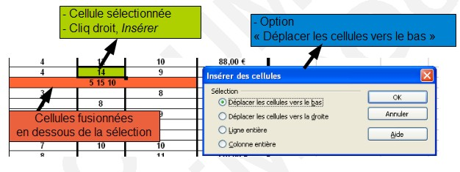

Suppression
8
Sélectionner ligne (s) / colonne (s) / cellule (s)
Cliquer droit sur la sélection,
Sélectionner Supprimer.

Cas particulier où le contenu de la plage fusionnée et son contenu sont effacés :
– Cas de la colonne
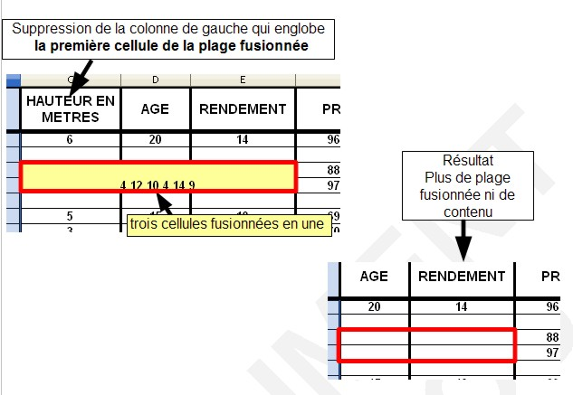
– Cas de la ligne
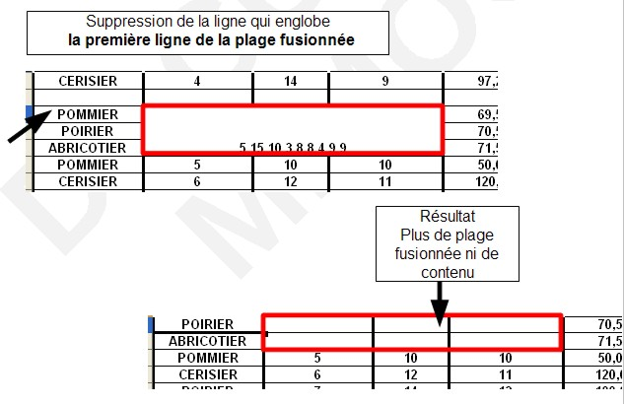
Cas particulier où l’insertion d’une cellule est refusée :
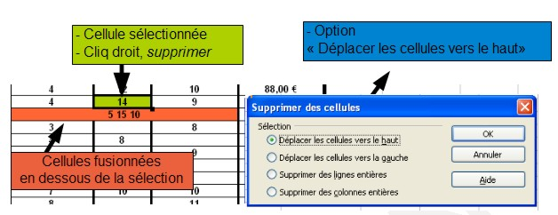

Styles de cellules
Calc dispose d’un certain nombre de styles prédéfinis dont l’utilisation est semblable à celle de Writer. Ces styles prédéfinis concernent les cellules et les pages.

Afficher la fenêtre des styles
8
Sur la barre d’outils « Mise en forme » :
Cliquer sur le bouton

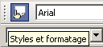
La fenêtre de styles s’affiche à droite de l’écran :
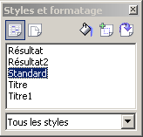
Option Styles de cellules
Option Styles de pages
Styles de cellules prédéfinis 

Appliquer un style de cellules prédéfini
8
Sélectionner les cellules à mettre en forme
Afficher la fenêtre de styles
Sélectionner l’option « Styles de cellules » dans la barre d’outils de la fenêtre styles
Double-cliquer sur le style à appliquer.

Créer un style de cellule

À partir d’une sélection
8
Saisir le contenu et le mettre en forme (police, alignement, fond, bordure …)
Sélectionner la cellule présentant le style à créer
Afficher la fenêtre styles :
Cliquer sur le bouton (Nouveau style à partir de la sélection) de la fenêtre styles
Nommer le style dans la fenêtre
Cliquer sur « OK ».
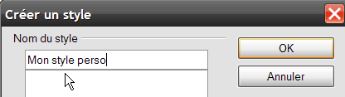

À partir de la fenêtre styles
8
Afficher la fenêtre styles
Clic droit sur l’un des styles de la liste
Sélectionner « Nouveau… »
Compléter les options de présentations souhaitées dans les différents onglets de la boîte de dialogue
Cliquer sur « OK ».
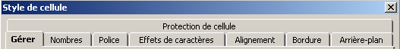

Modifier un style de cellule (prédéfini ou personnalisé)
8
Afficher la fenêtre de styles
Sélectionner l’option « Styles de cellules » dans la barre d’outils de la fenêtre styles
Clic droit sur le style à modifier : « Modifier »
Effectuer les modifications dans les différents onglets de la boîte de dialogue
Cliquer sur « OK ».

Toutes les cellules intégrant le style sont automatiquement impactées par les modifications.
Le style appliqué à une sélection se signale en grisé dans la fenêtre Styles et formatage

Mise en forme d’un tableau

AutoFormat
Calc propose une liste de formats prédéfinis applicables à la sélection en cours. Ces formats concernent par défaut tous les aspects de mise en forme (largeur de colonnes, hauteur de lignes, polices, couleurs, bordures, formats de contenu des cellules…).

Appliquer un AutoFormat
8
Sélectionner le tableau
FORMAT, AutoFormat...
Sélectionner le format dans la rubrique « Format »
Cliquer sur « OK ».

Le bouton de la boîte de dialogue AutoFormat permet de sélectionner les options de présentation à appliquer…

Personnaliser un AutoFormat
8
Appliquer le format le plus proche de la présentation souhaitée (voir Appliquer un AutoFormat p66)
Effectuer les choix d’options
Sélectionner le tableau présentant l’AutoFormat modifié
TABLEAU, AutoFormat
Cliquer sur « Ajouter », puis nommer le style personnel : il sera ajouté à la liste des AutoFormats proposés.

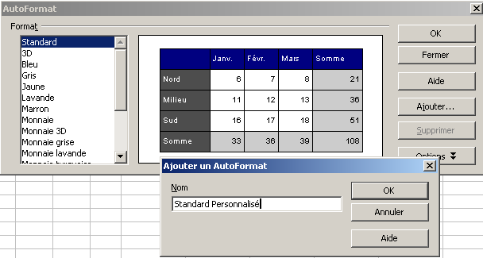
La personnalisation des AutoFormats ne prend pas en compte les hauteurs de lignes et largeur de colonnes.

Bordures
Pour réaliser des bordures personnalisées :
8
Sélectionner la zone à traiter
FORMAT, Cellules
Dans la rubrique « ligne » : sélectionner les options de ligne
Dans la rubrique « défini par l’utilisateur » : cliquer pour positionner les options sélectionnées
Cliquer sur « OK ».
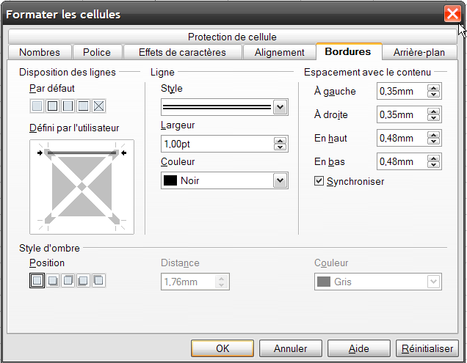
La zone de clic « Défini par l’utilisateur » représente toujours la sélection active dans le document.
Pour réaliser rapidement des bordures, utiliser le bouton de la barre d’outils formatage. Centrer le tableau dans la page.
8
FORMAT, Page, Onglet « Page »
Cocher « Centré » dans la rubrique « Alignement de la table ».

Mise en page de la feuille
Ces options concernent l’orientation de l’impression, les marges, les en-têtes/pieds de page, la numérotation, la répétition des titres en cas de pages multiples.
Afin d’automatiser l’utilisation de ces options, on peut utiliser les styles de page (Voir Créer un style de page p75).

Orientation
Par défaut, l’orientation de l’impression s’effectue en mode « Portrait ». Pour modifier ce paramètre :
8
FORMAT, Page
Sélectionner l’onglet « page »
Dans la rubrique « Orientation » : cliquer sur « Paysage »
Cliquer sur « OK ».

Marges
8
FORMAT, Page
Sélectionner l’onglet « page »
Dans la rubrique « Marges » : ajuster les marges
Cliquer sur « OK ».

En-têtes-Pieds de page
Les en-têtes/pieds de page sont des informations qui sont automatiquement reportées sur chaque page du document, respectivement dans la marge du haut et/ou dans la marge du bas.
Si aucun style de page n’a été défini et appliqué par l’utilisateur, Calc intervient sur le style de page « Standard ».
Il convient au préalable d’activer ces zones afin de permettre leur exploitation.

Activer les En-têtes/Pieds de page
8
FORMAT, Page
Sélectionner l’onglet « En-tête » (ou « Pied de page »)
Dans la rubrique « Entête » (ou « Pied de page ») :
Cliquer sur l’option « Activer »
Cliquer sur « OK ».

Définir les En-têtes/Pieds de page
8
ÉDITION, En-tête/Pied de page
Sélectionner l’onglet correspondant
Compléter et mettre en forme les rubriques « zone gauche », « plage centrale », et/ou « zone droite »
Cliquer sur « OK ».

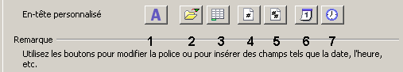
1. Accès boîte de dialogue « Police » 5. Insère le nombre de pages
2. Insère le nom du fichier Calc 6. Insère la date
3. Insère le nom de l’onglet 7. Insère l’heure
4. Insère le numéro de la page

Éditer les En-têtes/Pieds de page
l’édition des en-têtes/pieds de page permet de les modifier.
8
FORMAT, Page
Sélectionner l’onglet « En-tête » (ou « Pied de page »)
Dans la rubrique « Entête » (ou « Pied de page ») :
Cliquer sur l’option « Éditer… »
Modifier
Cliquer sur « OK »
Ou
8
ÉDITION, En-tête/Pied de page
Sélectionner l’onglet correspondant
Modifier les informations
Cliquer sur « OK ».

Désactiver les En-têtes/Pieds de page
La désactivation des en-têtes/pieds de page consiste à ne plus afficher leur contenu.
8
FORMAT, Page
Sélectionner l’onglet « En-tête » (ou « Pied de page »)
Dans la rubrique « Entête » (ou « Pied de page ») :
Cliquer sur l’option « Désactiver »
Cliquer sur « OK ».

Supprimer le contenu des En-têtes/Pieds de page
8
FORMAT, Page
Sélectionner l’onglet « En-tête » (ou « Pied de page »)
Dans la rubrique « En-tête » (ou « Pied de page ») :
Cliquer sur l’option « Éditer… »
Effacer les contenus
Cliquer sur « OK »
Ou
8
ÉDITION, En-tête/Pied de page
Sélectionner l’onglet correspondant
Effacer les informations
Cliquer sur « OK ».

Numérotation
Pour mettre en place la numérotation dans les en-têtes/Pieds de page, il faut avoir préalablement activé ces derniers ( voir 6.3.1Activer les En-têtes/Pieds de page page 70)
8
Éditer l’en-tête ou le pied de page du document (voir Éditer les En-têtes/Pieds de page page 71)
Sélectionner la zone (droite, centre ou gauche)
Cliquer sur le bouton de la barre d’outils
Cliquer sur « OK ».

Zone d’impression – Impression des titres
Ces deux options sont accessibles depuis la même boîte de dialogue.

Zone d’impression
La « Zone d’impression » est une zone spécifique de la feuille, définie par l’utilisateur dans un but d’impression.
Lorsqu’une zone d’impression est définie, la commande « Imprimer » provoque l’impression de cette seule zone.
8
FORMAT, zone d’impression, Éditer
Cliquer à droite de la rubrique « Zone d’impression »
Définir la zone d’impression en faisant glisser la souris dans la feuille de calcul
Cliquer sur « OK ».
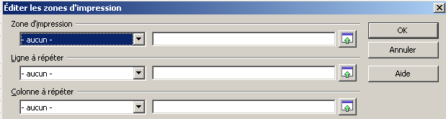

Impression des titres
Dans le cas d’un tableau long de plusieurs pages, il est possible de répéter automatiquement les titres de lignes et/ou de colonnes à l’impression de chaque nouvelle page :
8
FORMAT, zone d’impression, Éditer
Cliquer à droite de la rubrique « Ligne à répéter » et/ou « Colonne à répéter »
Définir les lignes/colonnes à répéter en faisant glisser la souris dans la feuille de calcul
Cliquer sur « OK ».

Options d’impression

Échelle d’impression
l’échelle d’impression offre la possibilité de réduire la taille globale du document en %.
8
FORMAT, Page
Sélectionner l’onglet « Feuille »
Dans la rubrique « Échelle », ajuster la valeur du %.

Adapter le nombre de pages à l’impression
Cette option permet de demander l’impression du document sur un nombre précis de pages :
8
FORMAT, Page
Sélectionner l’onglet « Feuille »
Dans la rubrique « Échelle », sélectionner l’option « Adapter les zones d’impression au nombre de pages »
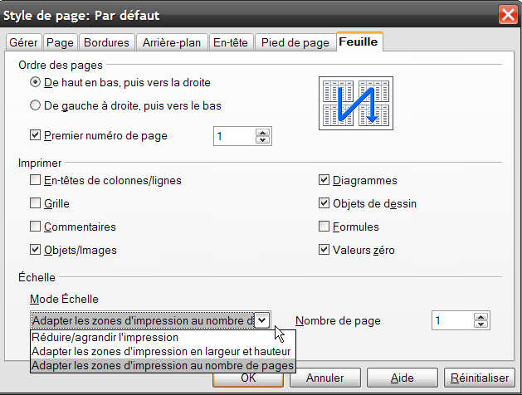
Indiquer le nombre de pages souhaité.

Les styles de page
Les styles de page se définissent et s’utilisent de la même manière que les styles de cellules : il convient juste de sélectionner l’option « Page » de la barre d’outils « Styles et formatage ».

Créer un style de page
8
Afficher la fenêtre des styles (voir Afficher la fenêtre des styles p64)
La fenêtre de styles s’affiche à droite de l’écran :
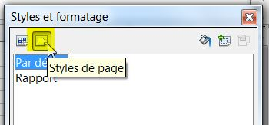
Sélectionner l’icône « Styles de page »
Clic droit dans la zone styles : Par défaut, Nouveau …
Sélectionner/Compléter les options (marges, orientation…) dans les différents onglets.

Utiliser un style de page
8
Afficher la fenêtre des styles (voir Afficher la fenêtre des styles p64)
La fenêtre de styles s’affiche à droite de l’écran :
Double-cliquer sur le nom du style de page à appliquer.

Modifier un style de page
8
Afficher la fenêtre des styles : Cliquer sur le bouton
La fenêtre de styles s’affiche à droite de l’écran :
Clic droit sur le style à modifier : Modifier…
Sélectionner/Compléter les options (marges, orientation…) dans les différents onglets
Cliquer sur « OK ».

Gestion des sauts de page
Chaque feuille du classeur peut être constituée de plusieurs pages.
Les sauts de page sont automatiquement gérés sur chaque feuille, mais il est toujours possible de forcer le saut à la page suivante.
Une fonction permet également de visualiser et gérer les sauts de page dynamiquement.

Insertion saut de page
8
Se positionner sur la ligne au-dessus de laquelle on souhaite effectuer le saut
INSERTION, Saut de page
Sélectionner « Saut de ligne »
Le saut de page se signale par une ligne bleue dans la feuille.

Supprimer un saut de page
8
Se positionner sur la ligne au-dessus de laquelle se situe le saut
ÉDITION, Supprimer le saut de page
Sélectionner « Saut de ligne ».

Visualiser les sauts de page
La visualisation des sauts de page en aperçu offre la possibilité de gérer directement avec la souris la position de ces derniers.

Afficher l’aperçu des sauts de page
8
AFFICHAGE, Aperçu des sauts de page
Dans la fenêtre affichée, cliquer/glisser sur le trait bleu représentant le saut pour le déplacer.

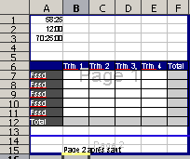

Masquer l’aperçu des sauts de page
8
AFFICHAGE
Sélectionner l’option « Normal ».

Le classeur multifeuilles
Le classeur multifeuilles est le type du document ouvert par défaut au lancement de Calc.
Par défaut, le classeur multifeuilles contient 3 feuilles, toutes structurées à l’identique : chaque feuille est identifiée par un onglet, dont le nom par défaut est « feuille1 », « feuille2 » ou « feuille3 », et dispose des mêmes caractéristiques de cellules, lignes/colonnes et présentation.
Il est possible d’avoir plus ou moins de feuilles lorsque l’on crée un classeur.
8
OUTILS → Options → sélectionnez LibreOffice Calc
→ Par défaut et changer le nombre de feuilles
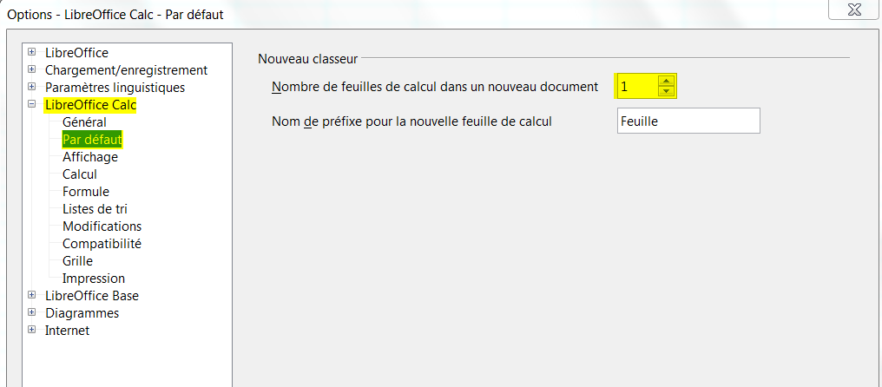

Sélectionner dans le classeur

Sélectionner une feuille
8
Cliquer sur l’onglet de la feuille à activer (voir Écran de travail page 13)
Par défaut, c’est la feuille1 qui est active à l’ouverture du classeur.

Sélectionner plusieurs feuilles
8
Cliquer sur l’onglet de la 1re feuille à activer
Maintenir la touche Ctrl enfoncée
Cliquer sur les onglets des autres feuilles à sélectionner
Les onglets des feuilles sélectionnées sont légèrement blancs.

Dé-sélectionner des feuilles
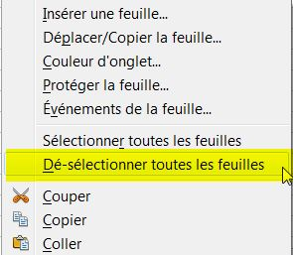
8
ÉDITION, Feuilles, Sélectionner…
Dans la liste affichée, les feuilles sélectionnées sont en surbrillance
Cliquer sur le nom d’une feuille : la sélection multiple s’annule
Cliquer sur « OK ».

Ou : CTRL + clic sur les onglets des feuilles à exclure de la sélection

Renommer l’onglet d’une feuille
8
Clic droit sur l’onglet de la feuille (voir Écran de travail page 13)
Sélectionner « Renommer la feuille »
Renseigner le nom
Cliquer sur « OK ».

Onglets de feuille en couleur
8
Clic droit sur l’onglet de la feuille (voir Écran de travail page 13)
Sélectionner « Couleur d’onglet »
Choisir la couleur
Cliquer sur « OK ».
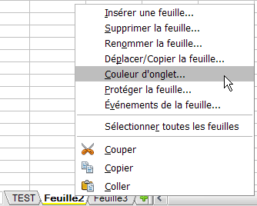

Copier / déplacer dans le classeur

Dupliquer une feuille
8
Clic droit sur l’onglet de la feuille à copier
Sélectionner « Déplacer / Copier la feuille »
Renseigner la boîte de dialogue
Sélectionner l’option « Copier »
Cliquer sur « OK ».

Ou : CTRL + clic sur l’onglet de la feuille à dupliquer, puis cliqué/glissé…

Déplacer une feuille dans le classeur
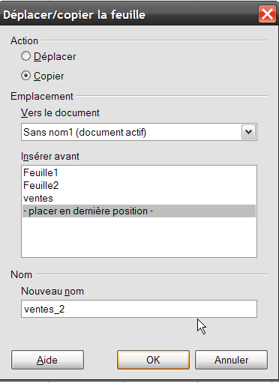
8
Clic droit sur l’onglet de la feuille à déplacer
Sélectionner « Déplacer / Copier la feuille »
Renseigner la boîte de dialogue
Ne pas sélectionner l’option « Copier »
Cliquer sur « OK ».

On peut également utiliser la souris en cliquant sur l’onglet de la feuille à déplacer ou à copier et en effectuant un « cliqué/glissé ».

Insérer / supprimer dans le classeur
Les commandes de ce chapitre sont également accessibles via le menu :
FORMAT, Ligne/colonnes…

Insérer une nouvelle feuille
8
Clic droit sur les onglets
Sélectionner « Insérer une feuille »
Renseigner la boîte de dialogue
Cliquer sur « OK ».
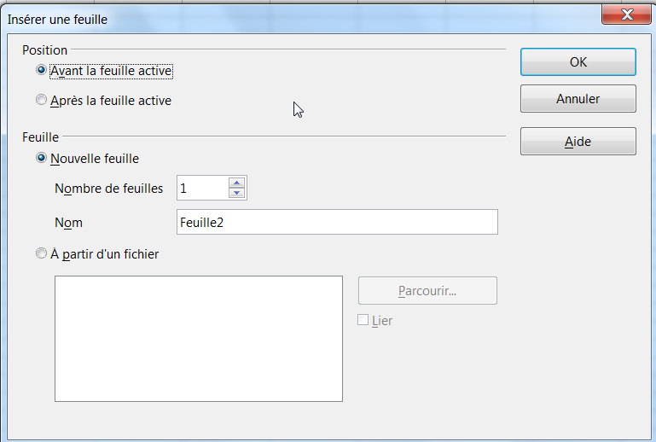

Supprimer une feuille
8
Sélectionner les onglets des feuilles à supprimer
Clic droit dans les onglets sélectionnés
Sélectionner « Supprimer la feuille… »
Cliquer sur « OUI » pour confirmer la suppression.
La suppression d’une feuille implique la suppression de la totalité de son contenu.

Protéger une feuille
8
Sélectionner l’onglet de la feuille à protéger
Clic droit dans cet onglet et cliquer sur « Protéger la feuille »
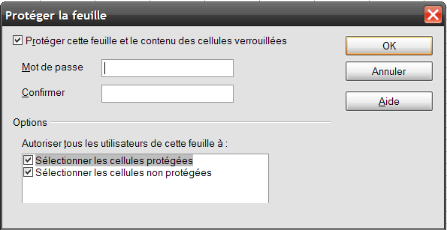

Les formules
Les formules et fonctions sont l’essence même d’un tableur. Elles permettent d’automatiser et de mettre à jour dynamiquement des calculs.
Elles s’appuient sur les opérateurs de calculs mathématiques et répondent à une certaine norme d’écriture.
Le résultat d’une formule est affecté d’un format de présentation par défaut, que l’utilisateur peut changer (voir Les formats.page 52).
Pour afficher la liste des fonctions :
8

Dans la barre de menu
Cliquez sur Insertion
Sélectionnez Liste des fonctions
Cette fenêtre peut-être ancrée.

Les différents opérateurs
Les opérateurs sont accessibles depuis les touches :

Addition | +
Soustraction | -
Multiplication | *
Division | /
Élévation à la puissance | ^

Saisir un calcul
Un calcul commence toujours par le symbole « = ». Pour saisir un calcul, on sélectionne la cellule qui va recevoir le résultat puis on remplit soit :
- en tapant « = » puis en sélectionnant avec la souris la première cellule (A1)et tapant « + » puis en sélectionnant la deuxième cellule (A2),
- en saisissant les éléments à calculer (exemple pour additionner le contenu des cellules A1 et A2, on tapera « =A1+A2 ».

Il suffit ensuite de valider la formule en utilisant la touche « entrée » ou l’icône de validation de la barre de formule. Pour annuler une saisie en cours, il faut utiliser la touche « Echap » ou l’icône d’annulation de la barre de formule. Le résultat s’affiche dans la cellule alors que la formule de calcul est dans la barre de formule.
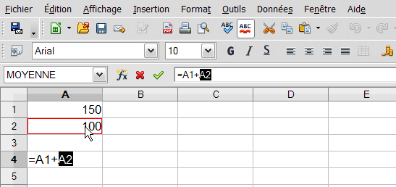

L’adressage des cellules
L’utilisation d’un tableur requiert la maîtrise de l’adressage des cellules.

Adresse d’une cellule
l’intersection d’une ligne et d’une colonne de la feuille constitue une cellule.
Une cellule est identifiée par son nom, constitué du nom de la colonne et du numéro de la ligne sur laquelle elle se trouve (ex A1, G52…) et qui constitue son « adresse ».

Plage de cellules
Une plage de cellules est un ensemble de cellules. Cet ensemble nommé « plage de cellules » se définit en indiquant la 1re et la dernière cellule de la sélection, séparées par « : » (ex A5:C15).

Utiliser des plages nommées

Comment nommer une plage de cellules ?
La démarche pour nommer une cellule ou une plage de cellule est la suivante :
8
- Sélectionner la cellule ou la plage de cellules
- Cliquer sur Menu Insérer ► Noms ► Définir pour ouvrir la boîte de dialogue “Définir des noms”
- Saisir le nom à affecter
- Cliquer sur le bouton “Ajouter”
- Cliquer sur le bouton “OK”.

Comment utiliser la plage nommée ?
Après avoir commencé la saisie de la formule de manière habituelle et au moment d’insérer une plage de cellule par son nom :
8
- Cliquer sur Menu Insérer ► Noms ► Insérer
- La boîte de dialogue “Insérer un nom” s’ouvre
- Sélectionner le nom de la plage à insérer
- Cliquer sur le bouton OK
Il suffit ensuite de terminer la formule de manière habituelle.

Gérer une plage nommée
Si l’on veut modifier le nom ou la plage, supprimer le nom il faut :
8
- Cliquer sur Menu Insérer ► Noms ► Définir
Dans la boîte de dialogue, sélectionner le nom concerné puis pour :
- Modifier le nom :
- Cliquer sur le bouton “Modifier”
- Saisir le nouveau nom
- Sélectionner l’ancien nom dans la liste
- Cliquer sur le bouton “Supprimer”
- Supprimer le nom :
- Cliquer sur le bouton '“Supprimer”
On peut également changer la plage correspondante.

Principe par défaut de l’adressage en copie
Lorsque l’on utilise la poignée de recopie, Calc s’appuie sur l’adressage des cellules pour s’adapter au contexte de la copie, c’est-à-dire qu’il adapte le nom de la cellule copiée en utilisant l’incrémentation vers la cellule de destination.
C’est ce que l’on désigne comme une référence relative. Dans certains cas de recopie de formules (ex-calculs de pourcentages), la référence relative ne pourra pas convenir, il faudra donc imposer à Calc d’utiliser des adresses en références absolues (blocage du nom des cellules) ou des adresses en références mixtes, plus couramment utilisées, et qui est une combinaison des deux.
La maîtrise des références permet de rationaliser et d’optimiser la conception des formules.

Les références de cellules

Références relatives
On utilise donc des références relatives dans une formule lorsque l’on veut que la référence de la cellule soit automatiquement adaptée si on copie cette formule dans une autre cellule :

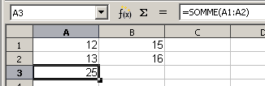
La cellule A3 de cet exemple contient une formule permettant d’additionner les valeurs de la plage de cellules A1:A2 (voir formule dans la barre de formules). Si cette formule est recopiée en B3, en adressage relatif elle deviendra automatiquement =SOMME(B1:B2).

Références absolues
On utilisera des références absolues dans une formule lorsqu’on ne veut pas que la référence de la cellule soit automatiquement adaptée si on copie cette formule dans une autre cellule :
Dans notre exemple précédent, si la formule en A3 contenait des références absolues, elle resterait identique lors de sa copie en B3, et réaliserait donc la somme des contenus de A1 à A2.

Références mixtes
On utilisera des références mixtes lorsqu’une formule exige que certaines références de cellules soient relatives et d’autres absolues lors de la copie de cette formule : c’est le contexte le plus fréquent.

Utiliser les références dans les formules
Le positionnement des références s’effectue lors de la conception de la formule directement dans la barre de formules, en activant simultanément les touches  et F4 du clavier.
Cette combinaison positionne le symbole « $ » devant la référence de cellule à mettre en absolu dans la formule (ceci bloque l’incrémentation automatique lors de la copie).

La touche F4
Cette touche, une fois activée en association avec la touche (que l’on maintient), propose un roulement à 4 temps, permettant de positionner le symbole « $ » à l’endroit souhaité selon le contexte de la formule.
Les 4 roulements de cette combinaison de touches sont les suivants :
1ère activation : la ligne et la colonne sont neutralisées : $C$7
2e activation : seule la ligne est neutralisée : C$7
3e activation : seule la colonne est neutralisée : $C7
4e activation : tous les paramètres de neutralisation sont retirés : C7.

La fonction « Somme automatique »
l’addition est le calcul le plus fréquemment utilisé ; Calc dispose donc d’un bouton de commande sur la barre de formules ( ).
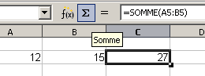
l’activation de ce bouton permet à Calc d’écrire une formule utilisant la fonction « Somme » sur les valeurs numériques les plus proches.
Possibilité également de faire une somme automatique en sélection totale du tableau.

Construction d’une formule
Une formule se construit à partir de la barre d’outils formule (voir Les barres d’outils p14) et se signale toujours par le signe « = », suivi de références de cellules, d’opérations et/ou de fonctions.
Tous les opérateurs énoncés plus haut (voir Les différents opérateurs p85) peuvent être utilisés, ainsi que les fonctions (voir Les fonctions p96), et les constantes.

Les constantes

Définition
Une constante est une valeur définie pour l’ensemble du classeur. Elle ne figure pas dans les cellules. Elle est paramétrée dans un menu spécifique permettant de la nommer et de lui affecter une valeur.
l’intérêt d’une constante, outre qu’elle est définie pour l’intégralité des feuilles du classeur, réside dans le fait que la modification de la valeur de cette dernière est répercutée sur l’ensemble des formules qui l’utilisent.

Créer une constante
8
INSERTION, Nom, Définir
Nommer la constante (ex TVA)
Renseigner la valeur dans la rubrique « Plage»
Cliquer sur « Ajouter ».
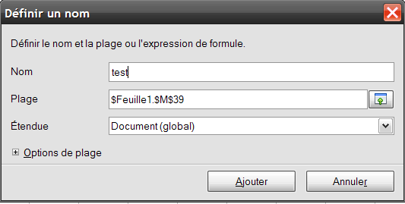

Utiliser une constante
8
Dans la formule au moment de l’insertion :
INSERTION, Nom, Insérer…
Sélectionner le nom de la constante requise dans la liste proposée
Cliquer sur « Coller »
OU
Taper directement le nom de la constante dans la formule.

Modifier une constante
8
INSERTION, Nom, Gérer
Sélectionner le nom de la constante requise dans la liste proposée
Modifier la valeur dans la rubrique « Plage »
Cliquer sur « OK ».

Toutes les cellules contenant une formule faisant appel à cette constante seront automatiquement recalculées en fonction de sa nouvelle valeur.

Supprimer une constante
8
INSERTION, Nom, Gérer
Sélectionner le nom de la constante requise dans la liste proposée
Cliquer sur « Supprimer » et confirmer
Cliquer sur « OK ».

Penser à vérifier qu’aucune formule ne fait plus appel à une constante avant de supprimer celle-ci.

Copier / Déplacer une formule
La formule est liée à la cellule qui la contient et aux cellules qu’elles référencent. Et si l’on copie la formule dans une autre cellule, les cellules référencées sont modifiées en fonction de la direction de la copie.
Par exemple si A4 contient la somme des cellules A1 à A3 Calc mémorise que A4 contient la somme des 3 cellules du dessus.
Lors de la copie de la cellule A4 vers B4, Calc dira que B4 contient la somme des 3 cellules du dessus soit B1 à B3.
Lors du déplacement, il mémorise ce que contenait A4 et après déplacement B4 contiendra la somme de A1 à A3.

8
Pour copier une formule
Si la copie s’effectue sur une ou plusieurs cellules juxtaposées :
- Sélectionner la cellule contenant la formule
- Cliquer sur la poignée qui apparaît en bas à droite du cadre
- Glisser sur les cellules où la formule est à recopier
- Relâcher
Si la copie s’effectue vers une cellule éloignée :
- Sélectionner la cellule contenant la formule
- Faire un « copier » (avec “Menu Éditer”, bouton “Copier”, ou au clavier)
- Sélectionner la cellule où la formule sera copiée
- Faire un « coller » (avec “Menu Éditer”, bouton “Coller”, ou au clavier).

Pour déplacer une formule
8
Le déplacement peut s’effectuer de deux manières :
- Déplacer une formule grâce au « cliquer-glisser »
- Sélectionner la cellule contenant la formule
- Sélectionner la formule elle-même dans la barre de calcul
- Cliquer à nouveau sur la cellule
- Maintenir le clic enfoncé et glisser sur la cellule où la formule est à déplacer
- Relâcher
- Déplacer une formule grâce au « couper-coller »
- Sélectionner la cellule contenant la formule
- Couper la cellule (avec la souris ou au clavier)
- Sélectionner la cellule où la formule est à déplacer
- Coller la cellule contenant la formule.

Modifier une formule
8
Double -cliquer dans la cellule contenant la formule (ou clic cellule puis touche F2)
Modifier les instructions dans la cellule (ou dans la barre de formules)
Valider en appuyant sur la touche Entrée (ou clic sur ).

Supprimer une formule
8
Se positionner dans la cellule à supprimer, à partir du menu Édition, sélectionnez Supprimer du contenu et cocher Formules, ou utiliser la touche « SUPPR ».
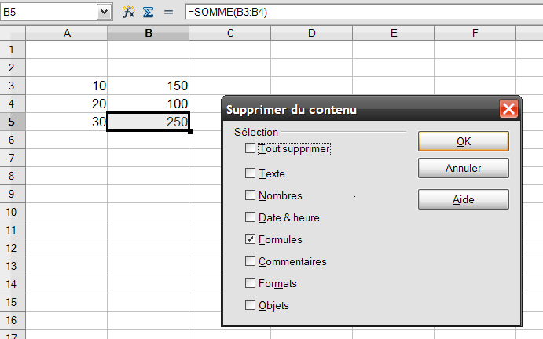
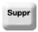

Recalcul au chargement du fichier
À l’ouverture des fichiers ODS et XLXS, les valeurs des formules peuvent être affichées telles qu’elles étaient lors de l’enregistrement, sans recalculer les formules à l’ouverture du fichier.
- Ceci accélère l’ouverture des grands fichiers.
- Quand le classeur a été utilisé en dernier par quelqu’un d’autre, ceci affichera toujours les valeurs, comme elles étaient sur cet ordinateur. Cela peut donc être un avantage que d’ouvrir avec les valeurs éditées dans Excel.
L’utilisateur reçoit un message à l’ouverture, il est peut-être activé par :
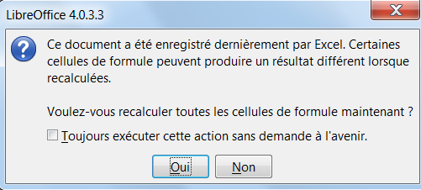
8
Menu OUTILS, Options, LibreOffice Calc, Formules
Recalcul au chargement du fichier.
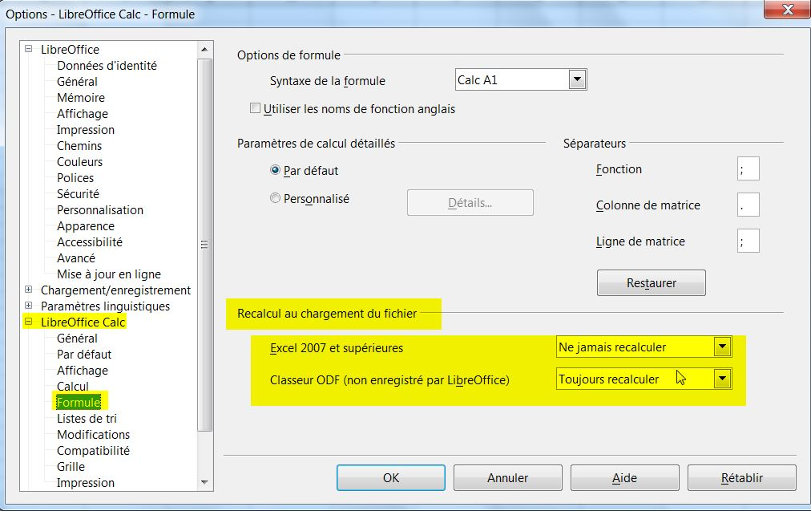

Paramètres de calcul détaillés

Options de formule
Il y a trois options.
Dans un classeur, il y a deux feuilles de calcul, Feuille1 et Feuille2. Dans la cellule A1 de Feuille1 il y a une référence à la cellule C4 de Feuille2.
- Calc A1 – C’est la notation par défaut de LibreOffice Calc. La référence sera =$Feuille2.C4.
- Excel A1 – C’est la notation par défaut de Microsoft Excel. La référence sera =Feuille2!C4.
- Excel L1C1 – C’est l’adressage relatif de colonne/ligne, connu dans Microsoft Excel. La référence sera =Feuille2!R[3]C[2].

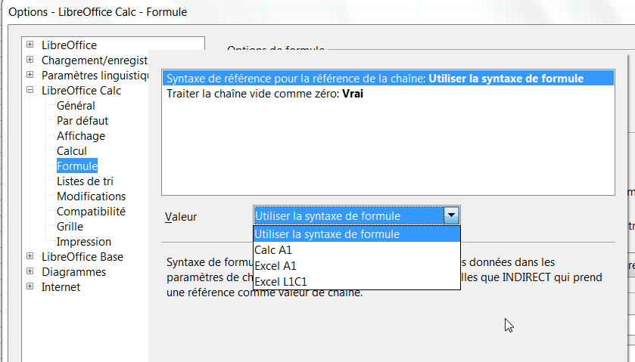
8
Outils, Options, LibreOffice Calc,
Dans la fenêtre qui s’affiche, cliquez sur « Détails »
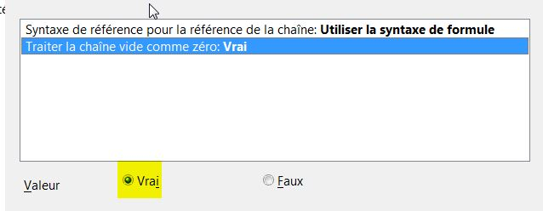
Cette option détermine si une chaîne vide doit être traitée comme ayant ou pas une valeur zéro lorsqu’elle est utilisée en arithmétique.

Les fonctions

Définition
Une fonction est une formule prédéfinie, partiellement paramétrée, et écrite dans le but d’effectuer un calcul spécifique, par exemple une moyenne, dans un domaine ciblé.
Il existe un grand nombre de fonctions dans Calc, classées par catégorie (ex Statistiques, Dates & Heures…).
Le résultat d’une fonction est affecté d’un format de présentation par défaut, que l’utilisateur peut changer (voir Les formats p52).
L’assistant fonction facilite l’accès à ces formules particulières et à leur paramétrage.
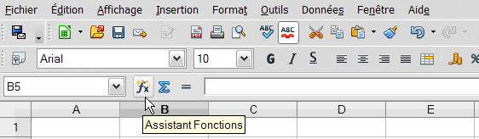

Utiliser l’assistant

8
Sélectionner la cellule cible
Dans la barre d’outils formule : cliquer sur (ou INSERTION, Fonction...)
Sélectionner la catégorie de la fonction à utiliser (à gauche)
Sélectionner la fonction à utiliser (à droite)
Suivre les étapes de l’assistant en cliquant sur « Suivant » à chaque étape
Cliquer sur « OK ».
Cliquer sur l’assistant fonctions, on va choisir dans l’onglet « fonctions » la catégorie sur « Statistique » et dans la zone fonction, la fonction « MOYENNE ».
En indiquant, la première lettre de la fonction souhaitée (M pour MOYENNE dans notre exemple), la sélection se positionne sur la première fonction commençant par un M, soit la fonction MAX, il suffit alors de se positionner sur la fonction recherchée avec la souris et de faire un double clic sur celle-ci ou de cliquer sur le bouton « >>Suivant ».Dans la partie droite de la boîte de dialogue apparaît une explication succincte de la fonction choisie ainsi qu’une représentation de la formule.
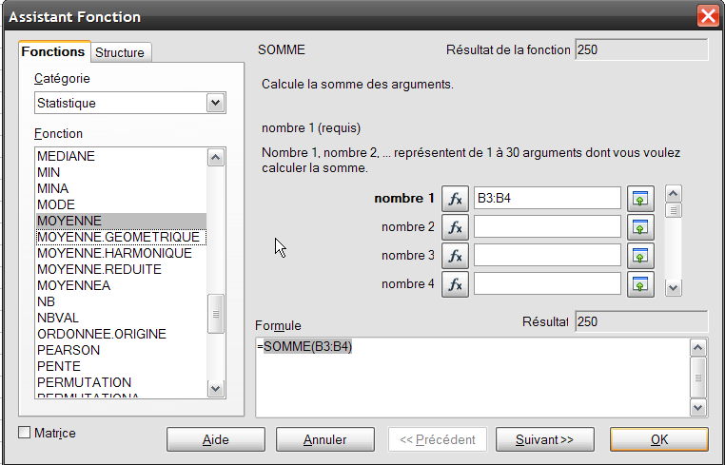
Lors de l’étape suivante, il faut renseigner les paramètres nécessaires à la fonction.

Les paramètres obligatoires sont en gras (ici Nombre 1). Il est possible de réduire la fenêtre en utilisant l’icône.
l’assistant devient alors une simple barre permettant de mieux voir la feuille de calcul.

L’icône permet après avoir sélectionné les cellules voulues (ou après avoir saisi les références de la plage) de retourner dans l’assistant.
En fonction du résultat obtenu, il est possible de :
- cliquer sur « OK » pour valider le résultat ;
- modifier la zone de sélection en cliquant sur l’icône de réduction ;
- annuler la formule en cliquant sur le bouton « annuler ».

Aide au diagnostic
Afin de repérer plus facilement les types de formats des cellules, l’option Affichage ► Mise en évidence des valeurs ou Ctrl + F8 présente le tableau avec :
- Les valeurs numériques apparaissent en bleu ;
- Les résultats de formules apparaissent en vert ;
- Les textes restent en noir.

Cette fonction est une bascule, en choisissant à nouveau sur Menu Afficher ► Mise en évidence des valeurs ou Ctrl + F8, tous les contenus de cellules reviennent à leur état initial.

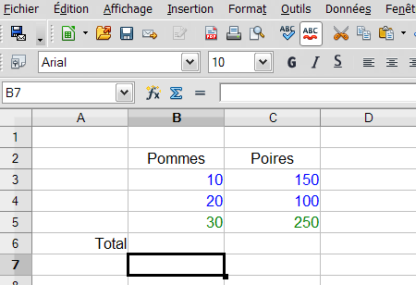

Toutes les fonctions sont classées par ordre alphabétique dans chaque catégorie.

Fonctions STATISTIQUES
Elles permettent de réaliser des calculs spécifiques sur des plages de cellules.
8
Depuis l’assistant fonction Assistant fonction p 96
Sélectionner la catégorie « Statistiques ».

Fonction MIN
Cette fonction permet d’extraire dynamiquement d’une plage de cellules sélectionnées la valeur la plus petite.

Fonction MAX
Cette fonction permet d’extraire dynamiquement d’une plage de cellules sélectionnées la valeur la plus grande.

Fonction MOYENNE
Cette fonction permet de réaliser dynamiquement la moyenne de la plage de cellules sélectionnées.

Fonction NB.SI
Cette fonction permet de compter le nombre de cellules répondant à un critère spécifique indiqué par l’utilisateur dans une plage de cellules sélectionnées.
Le critère doit être exprimé entre guillemets.

Fonction NBVAL
Cette fonction détermine combien de valeurs numériques il y a dans la plage de cellules sélectionnées.

Fonctions LOGIQUES
Les fonctions logiques permettent d’introduire des conditions dans les formules. Une expression logique est une condition : D12 < 50, par exemple.
8
Depuis l’assistant fonction (voir assistant fonction p. 96)
Sélectionner la catégorie « Logique ».

Fonction SI
Spécifie un test logique à effectuer et les actions à réaliser suivant le résultat du test (exemple : Si telle condition est réalisée alors réaliser ceci, sinon réaliser cela).

Fonction ET
Souvent utilisée conjointement avec la fonction SI(), la fonction ET() permet de tester plusieurs conditions en même temps. Pour qu’elle soit réalisée, les 2 conditions doivent être vraies (exemple : Si telle condition est réalisée et si telle autre l’est également, alors réaliser ceci, sinon réaliser cela).

Fonction OU
Utilisée conjointement avec la fonction SI(), la fonction OU() permet de tester plusieurs conditions en même temps. Pour qu’elle soit réalisée, une seule des 2 conditions doit être vérifiée (exemple : Si telle condition est réalisée ou si telle autre l’est alors, réaliser ceci, sinon réaliser cela).

Fonctions DATES ET HEURES
8
Depuis l’assistant fonction (voir Assistant fonction p. 96)
Sélectionner la catégorie « Dates&Heures ».

Fonction AUJOURDHUI
Cette fonction permet d’insérer la date du jour dans le document. Il conviendra ensuite d’utiliser les caractéristiques de mise en forme pour présenter le résultat obtenu.

Fonction MAINTENANT
Cette fonction permet d’insérer la date et l’heure du jour dans le document. Il conviendra ensuite d’utiliser les caractéristiques de mise en forme pour présenter le résultat obtenu.

Fonctions TEXTE
Les fonctions TEXTE sont des fonctions de conversion de contenu de cellules.
8
Depuis l’assistant fonction (voir Assistant fonction p. 96)
Sélectionner la catégorie « Texte ».

Fonction MAJUSCULES
Convertit le contenu des cellules sélectionnées en majuscules.

Fonction MINUSCULES
Convertit le contenu des cellules sélectionnées en minuscules.

Fonction NOMPROPRE
Convertit le contenu des cellules sélectionnées en 1ère lettre majuscule.

Fonction FRACTION.ANNEE
Calcul de l’âge

Les diagrammes
Les diagrammes (graphiques) permettent de représenter graphiquement les données d’une feuille de calcul. Leur création est guidée par l’utilisation d’un assistant permettant de dérouler les différentes étapes de la réalisation.
Le diagramme intègre dynamiquement la modification des données sources de la feuille.

La barre d’outils « Diagrammes »
1 2 3 4 5 6
1. Table de données | 5. Type de diagramme
2. Afficher / masquer la grille horizontale
3. Afficher / masquer la légende | 6. Restaurer la taille de la paroi du diagramme
4. Modifier l’échelle du texte du diagramme lorsque la taille du diagramme est modifiée
Deux nouveautés dans les types de diagramme ont été ajoutées : la présentation en « Bulles » ainsi qu’une variante supplémentaire Rempli de la présentation en « Toile ».
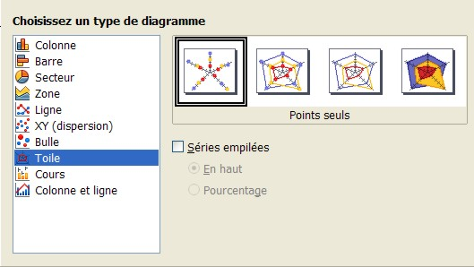
La barre d’outils propose une fonction très pratique de mise en forme.
1 2
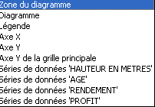
1 Choisir l’élément du graphique dans la liste

2 Cliquer sur le bouton « Formater la sélection »
⇒ La fenêtre de mise en forme de l’élément sélectionné en 1 s’affiche.

La barre de menu « Diagrammes »
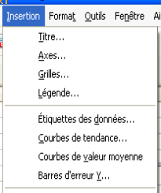
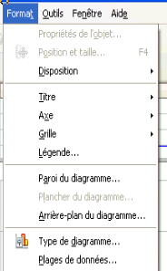

Conception d’un diagramme
8
Sélectionner les données à représenter
Cliquer sur l’outil / barre outils standard
ou Menu Insertion, Diagramme
Un rectangle délimitant le graphique s’affiche
La boîte de dialogue « Assistant du diagramme » s’affiche, permettant d’ajuster le type, les titres, etc..
Compléter les différentes options et cliquer sur « Suivant » jusqu’à la dernière étape
Cliquer sur « OK ».

Un assistant permet de construire un diagramme en 4 étapes. Les choix faits lors de ces différentes étapes sont présentés à l’utilisateur immédiatement dans le diagramme inséré dans la feuille de calcul :

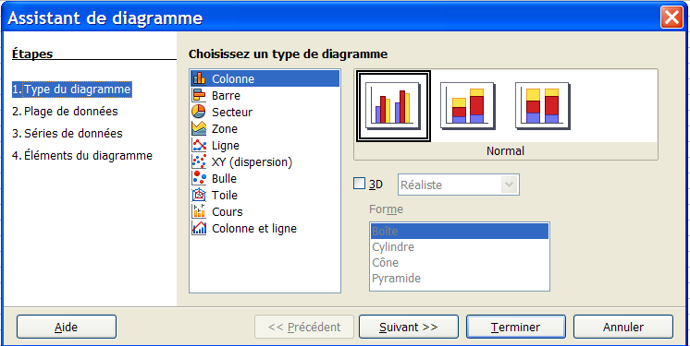
1re étape : choisir le type du diagramme :
- faire un choix parmi les 9 propositions de présentation ;
- et .
2e étape : Plage de données :
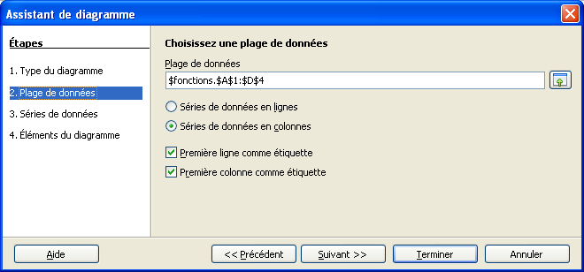

- opter pour une série de données en lignes ou en colonnes ;
- indiquer si la première ligne est reconnue comme étiquette ;
- indiquer si la première colonne est reconnue comme étiquette
- ;
- et .
3e étape : personnaliser les plages de données :
- dans la liste « Séries de données », réorganiser éventuellement les données ;
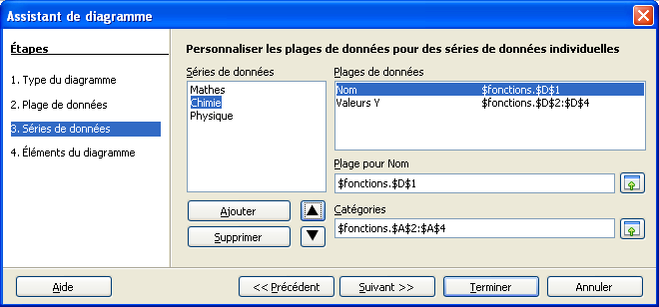
- et .
4e étape : définir des paramètres :
- indiquer éventuellement des informations supplémentaires.
- 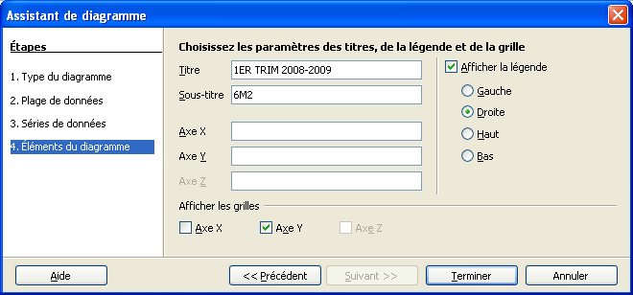
- et .
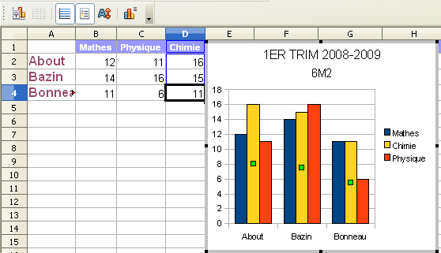
- Une fois créé, ce diagramme peut être redimensionné ou déplacé à volonté.
- Il est possible à tout moment de modifier le contenu d’un diagramme tant sur la forme que sur le fond :
- Pour changer la couleur de la donnée Chimie :
- dans l’histogramme double-cliquer sur la matière concernée ;
- dans la boîte de dialogue Point de données, onglet Remplissage, choisir une couleur ;
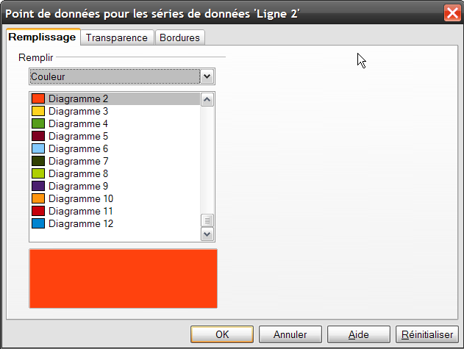
- et OK.
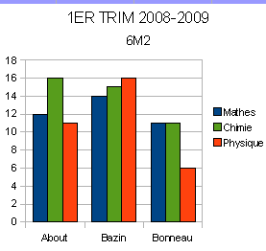

Modification d’un diagramme
8
Double-cliquer sur le diagramme à modifier
Utiliser la barre d’outils diagramme ou les fonctions proposées dans le menu (en particulier INSERTION et FORMAT) ou le menu contextuel
Réaliser les modifications souhaitées
Cliquer en dehors du diagramme pour réactiver la feuille de calcul.

Ajouter les étiquettes de données
Cette opération permet d’afficher la valeur représentée sur le diagramme, soit en tant que valeur, soit en %.
Ceci permettra d’obtenir de Calc des diagrammes de type secteurs avec indication des %.
8
Double-cliquer dans le diagramme
INSERTION, Étiquettes de données
Sélectionner l’option choisie.
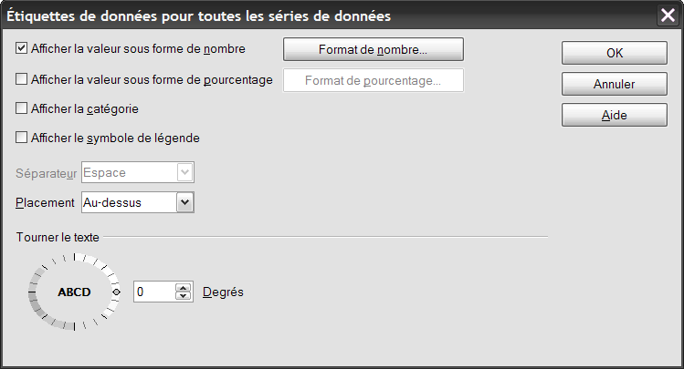
Rotation automatique des étiquettes des axes des graphiques si elles se chevauchent.
Après sa conception, on peut aussi couper/coller le diagramme sur une nouvelle feuille du classeur.

Impression du diagramme
8
Sélectionner la feuille contenant le diagramme
FICHIER, Imprimer.

Suppression d’un diagramme
8
Clic sur le diagramme : il s’agrémente de points verts
Activer la touche Suppr du clavier.

Insérer des objets de dessin dans les diagrammes

Les diagrammes prennent en charge l’insertion d’objets de dessin.

La barre d’outils Dessin peut être utilisée pour insérer des formes simples ou complexes et des cadres de texte.

Les options habituelles de mise en forme des objets de dessin insérés sont disponibles via le menu contextuel.

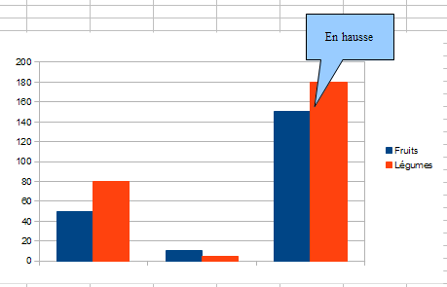

Éditer avec un outil externe
Nouveau menu pour les images avec des fonctionnalités associées. Possibilité d’ouvrir le fichier avec d’autres programmes.

8
Clic droit sur l’image
Sélectionner Éditer avec un outil externe.

Les liaisons

Le principe
Les liaisons permettent d’affecter par formule le contenu de cellules sources à des cellules cibles.
Elles sont utilisées pour générer automatiquement par exemple des feuilles récapitulatives en fonction du contenu de feuilles de travail.
Elles peuvent s’utiliser dans un même classeur, ou dans des classeurs différents.
Il existe plusieurs méthodes pour mettre en place des liaisons de feuilles : nous utiliserons ici la technique du copier/coller spécial.

Dans un même classeur

Dans une même feuille
8
Sélectionner la (es) cellule (s) source (s)
ÉDITION, Copier
Sélectionner la 1re cellule cible
ÉDITION, Collage spécial
Cocher l’option « Lier »
Répéter l’opération autant de fois que nécessaire.

La fonction de collage spécial permet d’affiner un collage fait à partir du contenu du presse-papier.
Ainsi, on peut choisir de ne coller qu’une formule, qu’un format, etc. :
- copier les cellules sources dans le presse-papier ;
- se positionner à l’endroit où il convient de coller les cellules ;
- et menu Édition/Collage spécial… ou clic droit sur la cellule qui doit recevoir les données et choisir Collage spécial dans le menu déroulant.

La boîte de dialogue Collage spécial propose plusieurs possibilités :

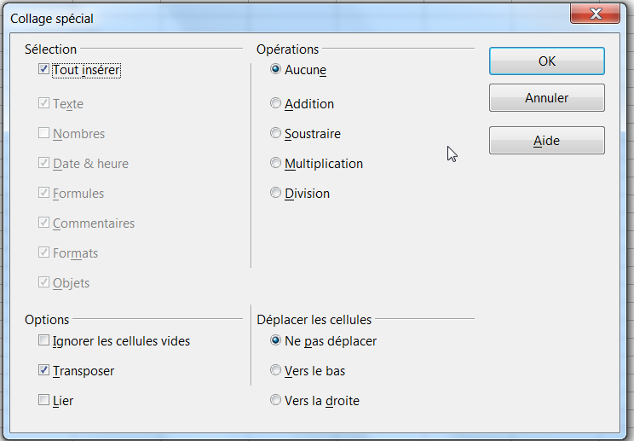
Sélection :
- permet de déterminer le contenu de la cellule source que l’on souhaite insérer dans la cellule cible.
Options :
- Transposer :permet d’inverser l’ordre du tableau, c’est-à-dire que les colonnes deviennent des lignes et les lignes des colonnes ;
- Lier : permet d’effectuer un lien : si la cellule source (celle qui est copiée) est modifiée, la modification se reportera sur la cellule cible (celle dans laquelle la cellule source est collée).
Opérations :
- permet d’effectuer des opérations en même temps que le collage. Par exemple, pour addition, le contenu de la cellule source sera ajouté à celui de la cellule cible.
Déplacer les cellules :
- indique le sens dans lequel doit être déplacé le contenu de la cellule cible si cela est nécessaire.

 | Lors d’un collage spécial, il faut surveiller si ce qui a été déplacé l’a correctement été. Deux fonctions sont disponibles pour cela dans le menu Outils/Audit :  Repérer les erreurs : les erreurs de valeurs sont notées par des flèches avec un repère sur chaque cellule dont la valeur est erronée  Marquer les données incorrectes : les entrées ne correspondant pas aux critères de validité qui auront été définis, seront encerclées.

Effacer le contenu des cellules
Il existe deux procédures pour effacer le contenu des cellules :

Avec la touche Suppr
- sélectionner la cellule à effacer ;
- utiliser la touche.

La cellule est immédiatement vidée de son contenu.

Avec la touche
L’utilisation de la touche provoque l’ouverture de la boîte de dialogue Supprimer du contenu qui permet de choisir précisément ce qui est à supprimer.  - Cocher l’option « Tout supprimer » pour supprimer l’intégralité du contenu des cellules. | 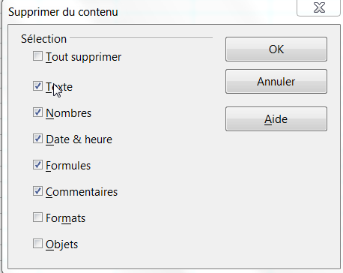

Les autres options permettent de supprimer sélectivement :
- le texte ;
- les nombres ;
- les dates et heures ;
- les formules ;
- les commentaires ;
- etc.

Dans des feuilles différentes
8
Ouvrir le classeur et préparer la feuille récapitulative
Sélectionner l’onglet de la feuille contenant les données sources
Sélectionner les données sources
ÉDITION, Copier
Sélectionner l’onglet de la feuille cible
Sélectionner la 1re cellule cible
ÉDITION, Collage spécial
Sélectionner l’option « Lier »
Cliquer sur « OK »
Répéter l’opération autant de fois que nécessaire.

Dans des classeurs différents
8
Ouvrir les classeurs
Dans la barre d’état, sélectionner le classeur source
Sélectionner l’onglet de la feuille contenant les données sources
Sélectionner les données sources
ÉDITION, Copier
Dans la barre d’état, sélectionner le classeur cible
Sélectionner l’onglet de la feuille cible
Sélectionner la 1re cellule cible
ÉDITION, Collage spécial
Sélectionner l’option « Lier »
Cliquer sur « OK »
Répéter l’opération autant de fois que nécessaire.
Sur des liaisons impliquant des classeurs différents, il faut que tous les documents soient enregistrés préalablement. De plus, dans ce contexte, Calc crée une matrice…

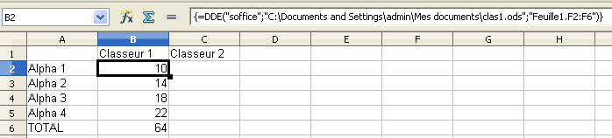

Protection
La suppression intempestive et involontaire de cellules contenant des formules peut engendrer des erreurs dans les calculs d’un tableau. Par conséquent, il est toujours prudent de protéger celles-ci afin d’en empêcher la modification et/ou la suppression.

Principe
Toutes les cellules des feuilles d’un classeur sont verrouillées par défaut. Cependant, ce verrouillage est actif uniquement si la feuille est protégée.
Il conviendra donc d’intervenir à 2 niveaux pour protéger des cellules :
- retirer le verrouillage sur les cellules de saisie ;
- activer la protection de la feuille.

Retirer le verrouillage des cellules
8
Sélectionner toutes les cellules à laisser libre d’accès
(utiliser au besoin la touche Ctrl)
FORMAT, Cellule
Sélectionner l’onglet « Protection »
Désactiver l’option « Protégé »
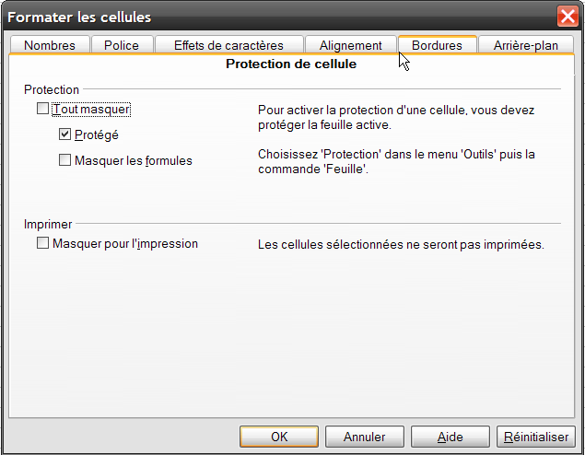
Cliquer sur « OK ».

Protéger la feuille
8
Cliquer sur OUTILS, Protéger le document
Sélectionner l’option Feuille
(pas de mot de passe sauf si vraiment nécessaire : ce mot de passe serait requis lors de la commande de retrait de protection de la feuille pour modification)
Cliquer sur « OK ».

Modifier une cellule protégée
8
Retirer la protection de la feuille :
OUTILS, Protection
Décocher l’option « Feuille… »
Faire les modifications
Protéger de nouveau la feuille
Enregistrer le document.

Retirer la protection d’une feuille
8
OUTILS, Protection
Décocher l’option « Feuille… »
Enregistrer le document.

Afficher les cellules contenant des formules
8
AFFICHAGE, Mise en évidence des valeurs. Les valeurs sont affichées en vert.

Sélection de toutes les cellules contenant des formules
8
Édition, Rechercher & remplacer
Cliquer sur le bouton « Plus d’options »
Rechercher le signe = cocher la case « Formules » dans le dialogue « Rechercher dans »

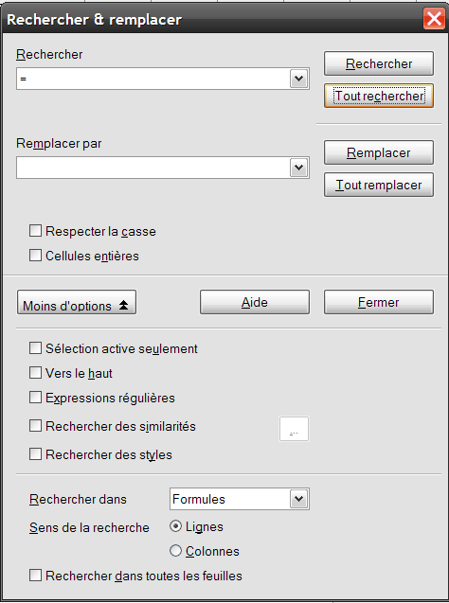

PARTAGE DE DOCUMENT
C’est une grande nouveauté de la V3 : le partage de document est désormais possible et les accès peuvent être multiples et simultanés. Toutefois, certaines options de mise en forme apportées par l’un des intervenants ne seront pas conservées à l’enregistrement/fermeture du document.

Mettre en œuvre/retirer le partage
8
OUTILS, Partager le document
Cocher / décocher l’option « Partager cette feuille avec d’autres utilisateurs ».

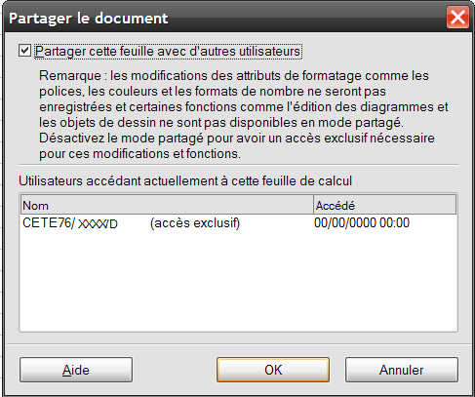
Cette procédure permet également de savoir qui utilise le document.

Nouveauté de la version 3.5
Nouveauté de la version 3.5
Nouveauté de la version 3.5
Nouveauté de la version 4
Nouveauté de la version 4
Nouveautés de la version 4

